# Санкт-Петербургский государственный университет

|  |  |
| --- | --- |
|  |  |

Выпускная квалификационная работа на тему:

«ВЛИЯНИЕ БОЛЕЗНИ НА РАЗВИТИЕ ЛИЧНОСТИ ПОДРОСТКОВ, БОЛЬНЫХ ЛЕЙКОЗОМ»

по специальности 030302 – Клиническая психология

основная образовательная программа «Клиническая психология»

специализация: психология кризисов и экстремальных ситуаций

Выполнил:

Студент 6 курса

Очной форма обучения

Добрянская Алина Олеговна

|  |  |
| --- | --- |
| Рецензент:  Кандидат психологических наук,  научный сотрудник  ФГБУ «НИИ онкологии им. Н.Н. Петрова» Минздрава России  Пестерева Елена Викторовна | Научный руководитель:  Кандидат психологических наук,  доцент кафедры психологии кризисных и экстремальных ситуаций  Чулкова Валентина Алексеевна |

Санкт-Петербург

2017

Содержание

АННОТАЦИЯ ……………………………………………………………………….4

АННОТАЦИЯ (английский язык)………………………………………………….5

ВЕДЕНИЕ…………………………………………………………………………….6

ГЛАВА 1. ПСИХОЛОГИЯ БОЛЬНОГО ПОДРОСТКА……………….………..10

* + 1. Кризис подросткового возраста…………………………………………….10

1.1.2. Социальная зрелость у подростков……………………………….………..12

1.1.3. Инфантильное поведение у подростков ………………………...…………16

1.1.4. Ценностные ориентации в подростковом периоде ……………………….21

1.1.5. Совладающее со стрессом поведение у подростков…………………..…..25

1.1.6. Защитные механизмы у подростков………………………………..………29

1.2.1. Внутренняя картина болезни у детей и подростков ………............…..…..33

1.2.2. Личностные реакции на болезнь……………………………………………37

1.2.3. Адаптация подростка к стационару.………………………………..………41

1.2.4. Взаимоотношение в семье больного подростка…………………….…….47

ГЛАВА 2 ЦЕЛЬ, ЗАДАЧИ, МЕТОДЫ И ОРГАНИЗАЦИЯ ИССЛЕДОВАНИЯ…………………………………………………………………51

2.1. Цель, задачи и организация исследования ……………………………….….51

2.2. Обоснование и краткая характеристика методов исследования ……….…..53

2.3. Методы обработки данных …………………………………………………...66

ГЛАВА 3. РЕЗУЛЬТАТЫ ИССЛЕДОВАНИЙ И ИХ ОБСУЖДЕНИЕ…….…..67

3.1.Результаты исследования …………………………………………………...…67

3.1.1. Результаты исследования типа самооценки……………...…...……………67

3.1.2. Результаты исследования индивидуально-психологических особенностей личности ……………………………………………………………………………70

3.1.3. Анализ способов совладающего поведения …............................................76

3.1.4. Результаты исследования близкого окружения……………………………78

3.1.5.Результаты исследования клинической беседы……………………………80

ВЫВОДЫ ………………………………………………………………….……….84

ЗАКЛЮЧЕНИЕ ………………………………………………………….…………85

СПИСОК ИСПОЛЬЗОВАННЫХ ИСТОЧНИКОВ………………………………86

ПРИЛОЖЕНИЯ ……………………………………………………………………89

ПРИЛОЖЕНИЕ А………………………………………………………….………89

ПРИЛОЖЕНИЕ Б…………………………………………………………..………90

ПРИЛОЖЕНИЕ В......……………………………………………….…….….…….91

ПРИЛОЖЕНИЕ Г………………………………………………………….….……93

ПРИЛОЖЕНИЕ Д………………………………………………………….….……95

**АННОТАЦИЯ**

# В данной работе рассматривается актуальная проблема становления личности подростка под воздействием тяжелого онкологического заболевания и его лечения. Изучение особенностей личности подростков, переживающих тяжелое лечение, сможет помочь психологам более эффективно оказывать им психологическую помощь во время лечения и ремиссии. Адекватная психологическая помощь облегчит адаптацию подростков к социальной жизни.

# Было обследовано всего 50 подростков от 13 до 15 лет, из них 12 подростков на этапе лечения химиотерапией с диагнозом лейкоз и 38 на этапе ремиссии с диагнозом лейкоз. Цель данной работы – определить влияние болезни на личность подростков больных лейкозом во время лечения и на этапе ремиссии. Гипотеза исследования –у подростков во время лечения от лейкоза и на этапе ремиссии могут быть разные стили поведения и восприятия мира.

# Таким образом, в работе исследовалось: тип самооценки, преобладающие копинг-стратегии, индивидуально-психологические особенности, значимое эмоциональное окружение, картина болезни, ориентации на будущее, понятия ценностных ориентаций и взаимодействие с социальным миром. По результатам всего исследования выявилось, что у подростков с диагнозом лейкоз на этапе ремиссии, формируются свои мировоззренческие установки, ценности, подростки имеют мысли и фантазии о будущем, понимание ценности поддержки социального окружения. Подростки с диагнозом лейкоз на этапе лечения интенсивной химиотерапией, находясь в ситуации заболевания, еще не имеют понимания картины окружающего мира.

# Ключевые понятия: детская онкология, онкопсихология, лейкоз, подростки, кризис, социальная зрелость, инфантильное поведение.

**АННОТАЦИЯ (английский язык)**

In this paper, the actual problem of becoming a teenager under the influence of a severe oncological disease and its treatment is considered. Studying the personality characteristics of adolescents undergoing severe treatment can help psychologists more effectively provide them with psychological help during treatment and remission. Adequate psychological help will facilitate the adaptation of adolescents in social life.

A total of 50 adolescents from 13 to 15 years of age were examined, 12 of them were at the stage of chemotherapy treatment with a diagnosis of leukemia and 38 at the stage of remission with a diagnosis of leukemia. The purpose of this work is to determine the impact of the disease on the personality of adolescents with leukemia during treatment and remission. Research hypothesis - in adolescents during treatment from leukemia and at the stage of remission there can be different styles of behavior and perception of the world.

Thus, the paper examined: the type of self-evaluation, the prevailing coping strategies, individual psychological characteristics, significant emotional environment, the picture of the disease, future orientation, the concepts of value orientations and interaction with the social world. According to the results of the entire study, it was revealed that adolescents diagnosed with leukemia at the stage of remission have their own worldview attitudes, values, adolescents have thoughts and fantasies about the future, an understanding of the value of support and social environment. Adolescents diagnosed with leukemia at the stage of intensive treatment of chemotherapy, while in the situation of the disease, yet have no understanding of the picture of the world.

Key concepts: children's oncology, psycho-oncology, leukemia, adolescents, crisis, social maturity, infantile behavior.

Введение

Ситуация болезни – одна из тех неприятных ситуаций, в которую попадает в течение жизни каждый человек. Болезнь может пройти бесследно, а может запомниться на всю жизнь и повлиять на нее. Иногда болезнь производит на человека такое сильное эмоциональное впечатление или наносит столь мощную физическую и психическую травму, что это становится для него значимым жизненным событием, определяет особенности поведенческих и эмоциональных реакций на всю последующую жизнь. Болезни бывают разные: некоторые из них могут повлечь за собой тяжелейшее лечение или даже летальный исход, а другие – проходят незаметно и не вносят в жизнь человека кардинальных изменений.

Пубертатный период является одним из самых сложных периодов в жизни любого человека, так как для подростка в этом возрасте характерна высокая эмоциональность и, как следствие, ранимость: любые неудачи воспринимаются как катастрофа. В этой связи информация об онкологическом заболевании и необходимости госпитализации в лечебное учреждение является травмирующей для подростка. К сожалению, тяжелые детские болезни еще не побеждены в наше время, и их сильное влияние на психику подростка может оставить большой отпечаток на всю его последующую жизнь. Такие последствия могут закалить характер подростка, и он научится справляться и с другими сложными жизненными ситуациями, а могут и, наоборот, сделать подростка слабым, депрессивным и инфантильным. Ребенок очень ярко реагирует на негативные и позитивные изменения в его жизни. При сильных стрессовых условиях, как например, постановка диагноза и госпитализация, могут возникнуть невротические и соматические заболевания. Испытания в виде болезни изменяют и вносят коррективы в жизнь подростков и оказывают влияние на становление их личности. Такой сложный период как лечение в виде химиотерапии, гормональной терапии и хирургических вмешательств не может не оставить свой след в процессе становления личности подростка.

# В данной работе рассматривается актуальная проблема становления личности подростка под воздействием тяжелого онкологического заболевания и лечения. Изучение особенностей личности подростков, переживающих тяжелое лечение, сможет помочь психологам более эффективно оказывать им психологическую помощь во время лечения и ремиссии. Адекватная психологическая помощь облегчит адаптацию подростков в социальной жизни.

# Цель данной работы – определить влияние болезни на личность подростков больных лейкозом во время лечения и на этапе ремиссии.

# Гипотеза исследования – у подростков во время лечения лейкоза и на этапе ремиссии могут быть разные стили поведения и восприятия мира.

Объект исследования – подростки больные лейкозом на этапе интенсивного лечения и на этапе ремиссии.

Предмет исследования – индивидуально-психологические особенности подростков больных лейкозом на этапе интенсивного лечения и на этапе ремиссии.

Для достижения цели исследования были поставлены следующие задачи:

1. Определить преобладающий тип самооценки у подростков больных лейкозом на этапе интенсивного лечения и на этапе ремиссии;
2. Изучить индивидуально-психологические особенности личности подростков больных лейкозом на этапе интенсивного лечения и на этапе ремиссии;
3. Установить преобладающие копинг-стратегии у подростков больных лейкозом на этапе интенсивного лечения и на этапе ремиссии;
4. Изучить особенности переживания болезни, отношения к врачу, ценностных ориентаций и ориентации на будущее у подростков больных лейкозом на этапе интенсивного лечения и на этапе ремиссии;
5. Определить у подростков больных лейкозом на этапе интенсивного лечения и на этапе ремиссии стремление к социальной зрелости или к инфантильности.

В качестве методов исследования использовались:

клинико-психологический метод (клиническая беседа в виде интервью) и экспериментально-психологический метод: психодиагностические методики - Социальный атом (Дж.Л.Морено); тест «Кто я?» в модификации Т.В. Румянцевой; методика многофакторного исследования личности Кэттелла (подростковый вариант); опросник копинг-стратегий для детей школьного возраста(И.М.Никольская, Р.М.Грановская).

Основные этапы дипломного исследования:

На первом этапе осуществлялся анализ психолого-педагогической литературы, был сформулирован научный аппарат исследования и подобраны диагностические материалы.

На втором этапе было проведено эмпирическое исследование индивидуально-психологических особенностей подростков больных лейкозом. Проводилась математико-статистическая обработка показателей, затем - качественный и количественный анализ полученных результатов.

На третьем этапе осуществлялась интерпретация результатов исследования, формулирование выводов, оформление выпускной квалификационной работы.

Математико-статистическая обработка данных проводилась с использованием статистических пакетов программ SPSS 17.0, Microsoft Office Excel. Был использован метод статистической обработки данных: U-Манна-Уитни и Хи-квадрат Пирсона.

Структура работы состоит из введения, трех глав, заключения, списка литературы и приложения. Текст иллюстрирован схемами, таблицами и диаграммами.

**ГЛАВА 1. ПСИХОЛОГИЯ БОЛЬНОГО ПОДРОСТКА**

* + 1. **Кризис подросткового возраста**

## Подростковый период – это особенный этап развития, находящийся между детством и взрослостью, незрелостью и зрелостью. Личностный кризис подростка, характерный для пубертатного периода, является одним из самых сложных и важных возрастных кризисов человека. Подростковый кризис проявляется очень ярко в жизни ребенка, так как происходят не только физиологические и гормональные изменения, но и меняются мировоззрение и ценности подростка, можно сказать, что в это время формируется стержень его личности. Обычно подростковый кризис начинается с 12 и заканчивается в возрасте 17 лет. По продолжительности он больше, чем все другие возрастные кризисные периоды. Новообразования, которые появляются у подростков в кризисе:

1. Чувство взрослости. У подростка возникает отношение к себе как к взрослому. Подросток требует, чтобы взрослые относились к нему не как к ребенку, а как к взрослому.
2. Развитие самосознания. Формирование идеала личности у подростка.  Это проявляется особым, критическим отношением подростка к своим недостаткам, так как образ идеального «Я» может не совпадать с реальным «Я».
3. Склонность к рефлексии. Подросток часто желает остаться наедине с самим собой, чтобы подумать о себе и о своей жизни. Он чувствует себя одиноким, так как ощущает себя неповторимым, но, в то же время, постоянно занимается самокритикой.
4. Половое созревание. В подростковом периоде меняются отношения между юношами и девушками. Появляется интерес к противоположному полу.
5. Повышенная возбудимость. Физиологические изменения, самокритика, чувство взрослости – все ведет к нестабильному эмоциональному состоянию. Это выражается в частой смене настроения, плаксивости, вспышками агрессии, апатии и безразличии.
6. Развитие волевых качеств.
7. Потребность в самоутверждении и самосовершенствовании в деятельности, имеющий личностный смысл. Самоопределение [14].

Кризис подросткового возраста имеет два варианта течения:

* Зависимый подростковый кризис. Характеризуется инфантильным поведением. Поведение подростков отличается беззаботностью, отсутствием ответственности, несдержанностью, подвижностью во время учебных занятий, плаксивостью, внушаемостью, застенчивостью.
* Независимый подростковый кризис. Имеет противоположные проявления. Подростки стремятся к независимости, выражают грубость к окружающим, не желают принимать чужую точку зрения. Стремятся отделиться от всех и никого не впускать в свой микромир. Подросток чувствует себя неповторимым, иногда одиноким, ощущение, что его не смогут понять.

Подростковый кризис имеет 3 фазы течения:

1. Негативная фаза. В данной фазе рушатся привычные стратегии поведения, привычки и стереотипы;
2. Вторая фаза характеризуется высокой кульминацией общего состояния подростка;
3. Третья фаза – посткритическая, формируются новые паттерны поведения.

Положительными сторонами подросткового кризиса можно считатьв самопознании и самоутверждении, формировании самооценки и способов совладающего поведения в сложных жизненных ситуациях [1].

# 1.1.2.Социальная зрелость у подростков

# Понятие социальной зрелости предполагает овладение индивидуумом социально-значимых норм и правил, усвоение и применение социальных ролей, а также личностное отношение субъекта социума к общественным отношениям. Именно поэтапное усвоение ребенком накопленного исторического и социального знания способствует взрослению несовершеннолетнего члена социального пространства [1, с.14].

# Ребенок подросткового возраста вступает во взаимодействие со взрослыми, причем его потенциальная позиция основывается на собственной общественной роли, на переоценке мировоззренческих установок, на принятии объективного характера общественного потенциала. В целом, картина общественного взаимодействия к подростковому возрасту трансформируется. Если период младшего школьного возраста общение имело характер конкретно-личностной направленности, что способствовало формированию индивидуально-личностных качеств, то в возрасте перехода от младшей школы в среднее образовательное звено социальное общение ребенка требует равноценности и равноправия во взаимодействии со взрослыми.

# Из вышеизложенного следует, что уровень авторитетности конкретного лица из числа взрослых представителей существенно снижается. При этом сам подросток испытывает реакцию ценностного переориентирования в общественном взаимодействии. Здесь он старается идентифицировать свое место и определяя свой социальный пласт коммуникации. Этот момент социологическая наука определяет как высший уровень формирования субъективных отношений личности, что свидетельствует о развитии подростка как субъекта социального взаимодействия.

# Основные характеристики, позволяющие проиллюстрировать социальную зрелость подростка, заключены в следующих стержневых позициях: морально-нравственная позиция, развитие интеллекта, мировоззрение культурного и краеведческого направления, умение вступать в продуктивное взаимодействие, наличие самостоятельности в действиях, стабильность эмоционально-волевого реагирования, креативность, приверженность здорового образа жизни, сформированное чувство ответственности и другие личностно и социально значимые качества.

# Подростковый период относится к фазе критического момента биологического и социально-личностного созревания ребенка. Данный возрастной момент имеет следующие основные социально значимые характеристики: способность к абстрагированию по логическому типу, наличие собственного взгляда на общественные институты (политика, образование, медицина и др.), сдвиги в потенциальном развитии интеллектуальных способностей, возможность выражать собственные мысли и идеи. Ведущей деятельностью является общение социально значимого характера, в процессе которой они могут самореализоваться и строить взаимоотношения [1, с.45].

# Социальная зрелость проявляется также в отношении субъекта общественного взаимодействия к действительности: меняется характер активности. Если ребенок младшего школьного возраста воспринимает действительность в качестве объекта присвоения, то подросток начинает ее преобразовывать. Данные показатели подготавливают личностную почву для формирования социального самоопределения, характеризуемого идентификацией роли общественного характера.

# Процесс социального ориентирования предполагает принятие социальных норм и ценностей. Данный процесс выражается в способности сознания воспринимать нормы как возможность социального регулирования и общественного ориентирования. Однако существует опасность принятия норм, которые характерны для неформальных молодежных объединений или других подростковых социальных общностей, которые нередко несут общественно опасное действие. В данном случае именно подросток, на основе сложившегося у него мировоззрения, выбирает тот путь социального взаимодействия, который считает наиболее оптимальным для своего социального становления.

# Многочисленные исследования социологов информируют, что вступление в неформальное молодежное объединение не способствует взрослению подростка, так как он вновь вынужден принимать навязанный авторитет, а не выражать собственную позицию. Подобная позиция формирует конформизм и инфантилизм у уже не ребенка, но и еще не взрослого.

# Также данное объединение развивает собственную социальную концепцию, которая вступает в противоречие с нормами и ценностям старшего поколения. В ситуации осознания подростком выбора данного пути как менее оптимального - вхождение его в структуру общества буде сопряжено с трудностями морально-нравственного ориентирования. Таким образом, усвоение социальных ориентиров имеет большое значение в становлении подростка как социально зрелого субъекта общества [23, с.29].

# Таким образом, основными психологическими характеристиками социальной зрелости детей подросткового возраста выступают следующие показатели:

# Сверстники конкретных социальных ролей (ученический коллектив, близкие друзья). Отношения трактуются с позиции агрессивного характера по отношению к более старшему поколению (конфликт «отцов и детей»), наличием оппозиционной модели поведения, недостаточным уровнем самоорганизации группы и, следовательно, ответственности ее членов, склонность к копированию поведенческих стереотипов и влиянию неформальных авторитетов.

# Взрослые определенных социальных ролей (непосредственный круг общения). Взаимоотношения характеризуются инфантильными реакциями, недостаточным самоконтролем и самоорганизации.

# Сверстники абстрактных социальных ролей (группы, поколения). Характеристика социального взаимодействия близка к позиции близкого круга сверстников, но дополняется высоким уровнем зрелости общественного направления, наличием собственного мировоззрения, вследствие чего присутствует определенная доля независимости от внешнего влияния.

# Взрослые абстрактного характера. Присутствуют характеристики ответственного отношения, инициативности, способности к самоорганизации, трудолюбие, значительная независимость.

# Возраст, определенный психологами (А.М. Егорычев, Б.Г. Ананьев, А.А. Бодалев и др.) в возрастных границах до тридцатипятилетнего рубежа, характеризуется как наиболее благоприятный для раскрытия, заложенного в человеке личностного, творческого и биологического потенциала. Период подросткового возраста находится в данной благополучной возрастной зоне развития. Поэтому так важно ориентировать ребенка на развитие личностных качеств и способностей именно в данном критическом периоде формирования личности человека.

# Таким образом, социальная зрелость личности имеет выражение в следующих критериях:

# Нравственные (почтение к родным, традициям, культуре, способность любить малую Родину, морально-нравственная позиция положительной направленности, уважительное отношение к старшим и др.);

# Образовательные (наличие знаний в области общекультурного и образовательного развития, осведомленность разнонаправленного характера, интеллектуальное развитие, способность к самопознанию и самосовершенствованию);

# Социальные (ответственность и способность доводить дело до завершения, активность, самостоятельность, навыки самоорганизационного характера);

# Коммуникативные (способность к пониманию точки зрения другого, умение сотрудничать, выполнять самостоятельные действия и работать в команде, способность к самокритике, эмоциональная уравновешенность).

# Исходя из вышесказанного, можно сделать следующий вывод. Социальная зрелость детей переходного периода во многом зависит от той социальной группы, определенного или абстрактного характера, с которой ребенок находится в постоянном взаимодействии. И для успешного принятия социальной роли ребенком, взрослые должны проявлять доверие, понимание, функционирование рядом и плечом к плечу вместе с формирующейся личностью. Данный вид взаимодействия имеет просоциальный характер, что помогает ребенку определиться и с социальной позицией в обществе, и разобраться со взглядом на мир, то есть формировать мировоззрение будущего поколения [8, с.49].

# Таким образом, социальная зрелость субъекта выступает в качестве определенного критерия, указывающего качественную характеристику личностного развития человека на определенном этапе развития, имеющую социально значимую направленность.

# 1.1.3. Инфантильное поведение у подростков

# Инфантилизм (от латинского infantilis — детский) – психологическая незрелость в развитии личности, которая характеризуется сохранением или возвратом к поведению, свойственному предшествующему возрастному этапу развития, имеющая проявление в физическом виде или в реакциях поведения.

# Понятие инфантилизма широко применяется в бытовом значении, подразумевая такое отрицательное проявление, которое характеризуется наивностью, неумением принимать решения, брать на себя ответственность, продумывать важные моменты социально-личностного значения [7, с.41].

# С точки зрения психологической науки, инфантилизм проявляется задержке возрастного становления личности субъекта. Основные трудности рассматриваются в эмоционально-волевой сфере, регулятивных действиях (самостоятельность принятия решения) при проявлении качеств детской модели поведения.

# Диагностировать наличие данной модели поведения возможно только со школьного возраста. Такие дети заметны в классном коллективе: их отличает беззаботность, отсутствие ответственности, несдержанность, подвижность во время учебных занятий, плаксивость, внушаемость, застенчивость. Учебная деятельность редко представляет для них интерес, наибольший успех присутствует во время игр и развлечений. В силу отсутствия учебного интереса, на уроках проявляется безынициативность, повышенная утомляемость, склонность не доводить начатое задание до результата. Во время уроков позволяют себе перемещение по учебному кабинету, разговор с учениками и другие поведенческие проявления. Исходя из подобного поведения, можно сделать вывод, что успеваемость инфантильного ребенка низкая и с ним необходимо проводить коррекционную работу.

# Выделяется группа причин, способствующих формированию инфантильного поведения подростка:

# Физиологические (сложные роды, трудный послеродовой период, болезненность, травмы).

# Воспитательные (гиперопека, стиль воспитания в семье, раннее взросление в сочетании с психологической незрелостью). Одной из распространенной причиной является подмена общения родителей с ребенком разовыми заласкиваниями, которые могут иметь и материальное выражение. Нелогичность родительского внимания оставляет много вопросов в сознании ребенка и он находит выгоду в подобном взаимоотношении, проявляя инфантильное поведение.

# Неблагоприятные условия бытового характера. Отверженные от родителей дети стараются бытовые проблемы решить самостоятельно, но недостаток знаний, умений и жизненного опыта приводит к ошибкам и беспомощности. Таким образом, квази взрослый ребенок остается наивным, неспособным, инфантильным.

# Феминизм в семье. При основной воспитательной роли матери, которая от природы мягкая характером, эмоциональная, уступчивая, характер ребенка может копировать женскую модель поведения. Особенно опасен перекос воспитательного влияния для мальчиков, так как вместо сильного характера ребенок взращивает пластичность, уступчивость и мягкость, не свойственную мужской модели поведения.

# Психолого-социальные исследования позволили классифицировать инфантилизм по следующим видам (по исследованиям К.С. Лебединской, М.С. Певзнера, В.В. Ковалева, Г.Е. Сухаревой, М.О. Гуревич):

# Гармоничный или общий (не является патологическим признаком), при котором поведение подростка проявляется как у ребенка младшего школьного возраста. Такое поведение преобладает до пятнадцатилетнего возраста и далее имеет тенденцию к угасанию или стиранию яркости. Ребенок может проявлять потенциальные творческие способности, любознательность, активность, у него хорошо развитая речь. Признаками задержки развития выступают особенности телосложения, детская мимическая и речевая активность и др. Выступает в двух ключевых вариантах: угасание по мере взросления (при классифицировании как семейный характер инфантилизма) и преобладание патохарактерологических признаков акцентуации характера (истероидность, неустойчивость).

# Соматогенный (развивается на почве продолжительных болезненных состояний, нередко хронического характера). Со стороны семьи проявляется гиперопека; ребенок испытывает физическую и психическую утомляемость.

# Осложненный (слияние признаков инфантилизма и психопатологических проявлений).

# Дисгармоничный, который характеризуется однокомпонентной гипертрофией черт характера в сочетании с эмоционально-личностной незрелостью (например, вспыльчивость, слабоволие, вранье, фантазирование, эгоцентризм, неустойчивое настроение и т.п.). Отмечается склонность к асоциальным проявлениям (конфликты вербальные и с применением физической силы, жестокость и др.). В подростковом возрасте черты инфантильного поведения могут трансформироваться следующим образом: происходит акцентуация нежелательного проявления при угасании детскости в поведении, то есть варианты обострения жестокости, агрессивности, лжи, бесцельности, подражания сомнительным авторитетам, употребление алкоголя, азартные игры, участие в грабежах и т.п.

# Органический (следствие органического поражения центральной нервной системы в период раннего развития ребенка). Проявляется в сочетании инфантилизма с психоорганическим синдромом. Выражается в сочетании детской манеры поведения с отсутствием ярких эмоциональных реакций, бедностью творческого проявления, игровом однообразии, недостаточной самокритичности, отсутствии интереса к оценке собственных поступков или деятельности. При вариантах двигательной расторможенности - выступает в виде неустойчивого инфантилизма, при малой инициативности – в виде тормозимого инфантилизма.

# Церебрастенический (сочетание церебрастенического синдрома и инфантильного поведения). Проявляется в раздражительности, психической истощаемости, капризности, расстройством сна и вегетососудистыми нарушениями.

# Невропатический (сочетание с синдромом невропатии). Выражается в неумении постоять за себя, робости, гиперпривязанности к матери, повышенной впечатлительностью, сложности в процессах адаптационного характера, расстройстве сна и аппетита, склонности к частым простудным заболеваниям и т.п. Вариант благоприятного развития предполагает сглаживание признаков, вариант неблагоприятного развития предполагает переход в психопатии астенического типа.

# Диспропорциональный (признаки хронического инвалидизирующего состояния). Проявляется в сочетании незрелости эмоционально-волевого реагирования с признаками частичной акселерации (рассудительность, взрослость манер и речевых оборотов, интеллектуальные интересы). Имеет тенденцию возрастного усиления при переходе в смешанную психопатию.

# Психогенный (результат психотравмирующие ситуации, либо ошибок воспитательного взаимодействия). Наиболее распространено как следствие гиперопеки, «оранжерейности» воспитания, деспотических семейных отношениях, то есть крайних формах семейного варианта воспитания.

# Варианты вышеописанных видов подросткового инфантилизма часто встречаются в виде смешения нескольких признаков, либо в виде взаимосвязанного симптоматического комплекса [4, с.37].

# Психический инфантилизм относится к категории расстройств поведенческого характера, не имеющих ярко выраженную асоциальную направленность. Поэтому синдром относится к «задержанному развитию» и «пограничной интеллектуальной недостаточности». Незрелость регулятивной сферы личности сказывается на отсутствии учебных интересов, совершении необдуманных и не свойственных возрасту поступков, необязательность, нежелании продумывать последствия собственных решений, невозможности отсрочить намеченное действие, нетерпеливости.

# Таким образом, период полового созревания, выраженный подростковым возрастом у детей, проявляется в вариантах проявления инфантильного поведения: либо имеет тенденции к угасанию, либо обостряется в отдельных чертах в виде акцентуаций характера, которые могут носить как общественно нейтральный, так и асоциальный характер.

# 1.1.4. Ценностные ориентации в подростковом периоде

# Ребенок подросткового возраста активно осваивает ценности окружающего социального пространства. Именно формирование ценностного компонента мировоззрения субъекта общественных взаимоотношений влияет на предпочтения и выбор жизненного пути всего подрастающего поколения.

# Ценностные ориентации представляют собой один из краеугольных компонентов личностного развития ребенка, выраженного в способности создать собственную картину мира, сформировать мировоззренческие основы социальных взаимоотношений. Картина ценностных ориентаций, которая будет выбрана ребенком как основополагающая, станет опорой и моральным компасом человека в современном мире сложных общественных отношений.

# Влияние ценностных установок на формирование личности подростка рассмотрено в фундаментальных работах Л.И. Божович, В.А. Петровского, Л.С. Выготского, Д.Б. Эльконина, Б.Г. Ананьева, Э. Эриксона и др.

# **Ориентирование на идеальное формирование ценностных ориентаций подростков отражено в содержании концепции духовно-нравственного развития, которая рассматривает совокупность ценностей, признание которых формирует моральный и социальный облик гражданина своей страны. Прежде всего, каждый человек должен признавать семью как наивысшую ценность, сохранять и оберегать ее от различных демотивирующих развитие семейной жизнедеятельности факторов. Именно в семье происходит закладка социально и личностно значимых образований каждого человека, поэтому важность данного компонента социума вне сомнений [16, с.45].**

# **Гражданин своей страны должен чтить социально-культурные ценности своего народа. Именно возможность транслировать культуру, традиции, национальные и региональные особенности от предыдущих поколений последующим способствует духовному сплочению нации и формированию чувства гордости за свое прошлое и настоящее и стремление созидать благополучию будущего.**

# **Для полноценного сосуществования в современном многополярном мировом сообществе, необходимо толерантно и с уважением относится к другим народам и национальностям, уважать культурную и социальную значимость мирового сообщества [22, с.21].**

# **Рассмотренные в концепции духовно-нравственного развития личности ценности представлены следующим образом:**

# **Развитие чувства патриотизма, толерантного отношения, гражданской позиции, уважения к правам и свободам другого человека. При этом происходит формирование таких базовых национальных ценностей, как любовь к своей Родине, своей семье и окружению, своему народу; желание мира и благополучия; признание главенствующей роли закона и порядка; патриотизм.**

# **Формирование морально-нравственных качеств личности, которые способствуют принятию ценностей жизни собственной и жизни другого человека; понимание роли добра, правды, справедливости как факторов установления порядка; признание достоинства как проявления значимости самого себя или другого человека в социальном пространстве; принятие различного вероисповедания как продолжения традиции национального единства народов; владение компонентами светской этики.**

# **Формирование трудолюбивого гражданина, способного творчески подойти к выполнению поставленных перед ним целей и задач. При этом важно понимать ценность творчества и трудовой деятельности; развивать в себе такие качества как ответственность, целеустремленность, усидчивость, настойчивость и т.п.**

# **Воспитание уважения к собственному здоровью. Формирование желания заниматься профилактической деятельностью по отношению к здоровью и физическому развитию; уважать роль родителей и взрослых; стремиться к гармонии души и тела.**

# **Формировать чувство глубокого почитания и уважения природы. Развивать любовь к рукотворному и нерукотворному миру, формировать чувство ответственности и ценности окружающей природы; способствовать созиданию природного потенциала.**

# **Развитие эстетических качеств. Способствовать формированию эстетического идеала, прививать любовь к прекрасному, ценить произведения рукотворного творчества и нерукотворного сотворения.**

# **Ценностные ориентации детей подросткового возраста рассматриваются с позиции формирования:**

# **Моральных норм (усвоение и осознанное использование);**

# **Мировоззренческих установок (формирование просоциальных видов деятельности, основанных на совокупности взглядов на общественные отношения);**

# **Чувства принадлежности к коллективу (способность к продуктивному сотрудничеству, осознания себя как социально полезного субъекта, активность);**

# **Социальной ответственности (выбор варианта принятия решения, способность оценить альтернативные варианты, предпосылки формирования социальной зрелости);**

# **Самооценки (проявляется в оценке различных видов деятельности, ключевым этапом которой является переориентация с внешнего оценивания на самооценку);**

# **Смысла жизни (осознание своего внутреннего мира, индивидуальности и выбранного жизненного пути);**

# Семьи (понимания и признания семейных отношений как самых ценных и значимых).

# Признание и применение принятых обществом ценностных установок, по определению В.А. Ядова, формируют человека как личность. При этом именно ценности выступают «центром координации» человека, характеризующим его отношение и поведение в обществе (по Р.Г. Гурову).

# Понимание термина «ориентация» подробно интерпретировано в работах З.И. Васильевой, которая рассматривает в нем как личностное образование, так и сам процесс его формирования. Также понятие ориентации предполагает способность разбираться в определенных условиях. Трактовка термина «ценностные ориентации» озвучена З.И. Васильевой как качество личности, которое «выражает индивидуальное, избирательное отношение человека к духовным и материальным ценностям, к жизни общества, науке, культуре, труду, образованию и к самому себе» [22, с. 12].

# Также З.И. Васильевой представлена структура ценностных ориентаций детей подросткового возраста, которая содержит:

# Мотивационный аспект (выражен в способности воспринимать ценность исходя из личностных потребностей);

# Когнитивный аспект (понимание значения ценности);

# Прогностический аспект (прогнозирование);

# Поведенческий аспект (выбор способов и средств выражения действий и поступков).

# Особенностью подросткового реагирования на ценностные установки является выбор варианта следования им. Дети могут полностью принять значимые ценности социального мира. Но могут возникнуть ситуации, в которых подросток полностью игнорирует навязываемые ему общественные нормы, принимая их как ущемление собственной свободы. В таком случае выбор жизненного ориентира несовершеннолетнего гражданина общества крайне непредсказуем и, возможно, асоциально направлен.

# Ценностные установки личности имеют могут изменяться на протяжении жизни под влиянием условий, в которых существует индивид. также они трансформируются в период перехода ребенка из детства во взрослые отношения. Поэтому подростковый возраст играет основную роль в принятии ребенком общественно значимого морально-нравственного и ценностного ориентирования.

# 1.1.5. Совладающее со стрессом поведение у подростков

# Неоднородность течения процессов жизнедеятельности, связанных со стрессами и тревогами, вызванными различными факторами, среди которых следует рассматривать и ситуацию болезни подростков, в частности – заболевание лейкозом, вызывает нарушение привычного течения жизни. Данные негативно воспринимаемые процессы изменяют мироощущение и мировосприятие как подростков, так и их ближайшего окружения. Изучением психологических процессов, направленных на решение трудностей и преодоление создавшихся преград, посвящены работы в рамках анализа копинг-механизмов (“coping”-механизмов или “coping behavior”).

# Терминологическое трактование понятия «копинг» раскрывает индивидуальный способ совладания субъекта со сложившейся ситуацией в соответствие с логикой течения процесса и субъективными возможностями индивида. Под «копингом» подразумеваются постоянно изменяющиеся когнитивные, эмоциональные и поведенческие попытки справиться со специфическими внешними или/и внутренними требованиями, которые оцениваются как напряжение, превышающее ресурсы человека с ними справиться [7, с.37].

# Активное изучение процесса совладания с трудными жизненными ситуациями получило развитие в психологической науке и практике во второй половине двадцатого века в работах А. Маслоу и продолжено в работах Amirkhan J.H., Kanner A.D., Lazarus R.S., Ryan N.M., Sacks J.M. и др. Ими же было предложено использование термина «coping», который переводится с английского от лексемы «соре» как «преодолевать». Отечественная психологическая наука в лице таких исследователей как Р.М. Грановская, Е.С. Балабанова, Т.Д. Крюкова, О.Н. Белорукова, Т.А. Данилова, И.М. Никольская и других исследователей, использует терминологию данного процесса как совладающее поведение, и рассматривают в рамках исследований способность человека адаптироваться к сложным и нестандартным жизненным ситуациям. В данном случае отмечается сходство с механизмами психологической защиты личности, однако копинг-стратегии используются сознательно, а механизмы психологической защиты – автономно от сознания человека.

# Совладание представляет собой динамические когнитивные и поведенческие усилия личности, направленные на управление внешними или внутренними факторами, которые оцениваются ею как угрожающие (по О.А. Москвитиной). Сложная жизненная ситуация предполагает проявление психической напряженности субъекта, личностных переживаний, изменением самооценки, мотивационно-потребностной сферы, что также срабатывает на преодоление трудностей и кризисного положения. Необходима также внешняя поддержка [4, с.39].

# Основными стратегиями копинг-механизмов реагирования личности на кризисные жизненные обстоятельства рассматриваются следующие:

# Способ разрешения проблемы;

# Поддержка социального характера;

# Процесс избегания психотравмирующей ситуации.

# Возможность применения совладающего поведения подростками предполагает распространение на следующие области структуры личностного взаимодействия:

# Сфера поведенческого характера (ориентирование по ситуации, учет физиологических изменений, контроль чувств);

# Эмоционально-аффективная сфера (экспрессивное выражение эмоций, интерпретация преобладающих чувств и эмоций и др.);

# Когнитивная сфера (обдумывание ситуации, использование ритуалов, молитв, рационализация).

# Виды копинг-стратегий, реализуемые человеком в необходимых для сохранения жизни условиях, подразделяются на следующие виды:

# Адаптивные (применяются технологии активного преодоление, рассматриваются варианты альтруизма, поиск пути преодоления проблемы, нахождение смысла, волевая и эмоциональная сосредоточенность);

# Относительно адаптивные (предполагается поддержка социального характера, способность отвлечься от кризисной ситуации, отрицание, принятие значимого мнения со стороны, эмоциональная разрядка);

# Неадаптивные (способ уйти от реальности, социальная изоляция, использование средств допинга в качестве компенсаторных механизмов психического успокоения, растерянность, избегание, агрессивность, поиск виновного, чувство вины).

# Применение способов преодоления стрессовой ситуации и проявление совладающего поведения имеет сугубо индивидуальный характер, и их эффективность зависит от степени тяжести сложившейся ситуации, а также от личностного настроя ребенка. Копинг-стратегии, хорошо зарекомендовавшие себя в одном случае, могут совершенно не срабатывать в других жизненных обстоятельствах. Таким образом, выбор стратегического реагирования на кризисные ситуации зависят от личности подростка и степени тяжести разрешения ситуации стресса [22, с.25].

# Использование детьми подросткового возраста совладающего поведения находится на современном этапе развития научного знания на стадии малоизученности и оставляет широкое поле для исследований, так как совокупность факторов, влияющих на выбор того или иного способа сознательной защиты психологического характера, разнообразно. В работах научно-исследовательских лабораторий психолого-медики-социальной направленности отмечены труды в области изучения совладающего поведения среди подростков таких исследователей, как М.А. Тышникова, М.В. Ялтонский, Н.М. Лыкова, П. Экмана, Т.В. Гущиной и других. Значительная работа в данной области проведена Е.Н. Тумановой, С.В. Фроловой, Т.В. Сениной.

# Согласно результатам их исследовательской работы, доля адаптивных подростков старшего и младшего возраста в стрессогенной ситуации составляет 25,8% детей. Стратегия неадаптивного совладающего поведения с увеличением возраста склонна уменьшаться (с 40% до 34%), преобразуясь в частично адаптивные (с 33% до 40%) совладающие стратегии поведения. Подростки более младшего возраста (11-13 лет) принимают варианты неадаптивного поведения. Преобладают вариант частично адаптивного поведения в среде детей подросткового возраста (40%) с использованием эмоционально-экспрессивной формы борьбы с кризисной ситуацией.

# Особую трудность вызывают у подростков ситуации копинг-стратегий в сфере здоровья, что выражается в снижении активности, психологической устойчивости, сопровождаемые шоковым состоянием, сложностью реагирования когнитивного и эмоционально-волевого характера. В данном случае рассматривается применение детьми подросткового возраста вариантов ухода от реальности посредством технических средств (компьютерные игры, телевидение, Интернет и т.п.).

# Проведенные исследования в области изучения совладающего поведения у детей подросткового возраста выявили наименее встречающиеся варианты стрессового реагирования, такие как альтруизм, сотрудничество, осмысление, эмоциональная разрядка, поиск поддержки эмоционального характера. Данные факты интерпретируются с позиции несформированности поведенческого реагирования ребенка. Поэтому подростку особенно тяжело переживать критическую ситуацию, поскольку он предпочитает уход в себя, уединение, подавление своих чувств. Нередко проявление таких нежелательных стратегий, как использование аддиктивных форм поведенческих реакций. Таким образом, можно отметить слабую способность детей подросткового возраста преодолевать кризисные ситуации посредством участия сознания, то есть совладающего поведения [26, с.142].

# Из вышеизложенного необходимо сделать вывод, что ребенку подросткового возраста достаточно трудно самостоятельно справиться с трудной жизненной ситуацией посредством использования собственных жизненных и психологических ресурсов. Следовательно, частичный вариант адаптивного поведения предполагает использование эмоционального реагирования и пути выхода из кризисного состояния. Поэтому именно поддержка взрослого и близкого круга общения имеет жизненную необходимость в ситуации преодоления кризиса любого генезиса. Таким образом, подростку необходима психологическая и моральная поддержка социального окружения микро и макропространства.

# 1.1.6 Защитные механизмы

# Механизмы психологической защиты представляют собой процессы, обеспечивающие внутреннюю сохранность психологического восприятия модели внешнего мира, цель которых выражена процессами защиты от негативных факторов: негативных чувств, отрицательных эмоций, нежелательной информации и т.п. Данные психические особенности позволяют поддерживать постоянство проявления субъективного поведения, реакции социального взаимоотношения, процессов коммуникативного взаимодействия [8, с.41].

# Дети подросткового возраста достаточно часто используют механизмы психологической защиты. Это объясняется важностью гомеостаза понимания себя, поддержание собственной самооценки, защиты внутреннего «Я» от негатива внешнего мира. Психологические исследования в данной области определили, что защитные механизмы психологического характера подростка формируются с целью овладения определенными инстинктивными побуждениями и зависят от кризисных ситуаций, в которые попадает несовершеннолетний субъект социального взаимодействия (по результатам работ З. Фрейда, А. Фрейд и др. исследователей).

# Механизмы психологической защиты активно изучаются в психолого-социальном аспекте, фундаментальные теории о которых изложены в работах и других исследователей. Выделяют основные их виды:

# Вытеснение (репрессия, подавление). Представляет собой механизм переноса негативной информации из сознания в бессознательное. Имеет варианты перейти в соматические проявления заболеваний при невозможности внутреннего выхода. Основная особенность сдерживания проявляется в блокировании в организме и сознании человека остаточного чувства от негативных эмоций, что со временем проявляется в заболеваниях, навязчивых состояниях, оговорках и т.п. Механизм достаточно близок к изоляции и интроекции. Для подростков и детей часто вытесняется переживания смерти и фигурирует только причина, например, болезнь. Или для более младших детей характерен страх животных, под которыми также замаскирован переживания смерти. Решение проблемы рассматривается в применении специальных техник работы с уровнями сознания, либо в правильном действии с негативной информацией (самоанализ, анализ, способы выражения эмоций).

# Компенсация (гиперкомпенсация). Рассматривается с позиции заполнения деятельности или психики в одной области развитием другой области. Возникает на базе заниженной самооценки, нереализованных планов и других обстоятельств, имеющих непланомерный итог. Замена происходит в реальном или виртуальном мире. Например, неудачные социальные контакты компенсируются успехами в компьютерных играх или социальных сетях. При этом при достижении определенного результата, интерес к деятельности пропадает. Для выхода из сложившейся ситуации необходимо разобраться во внутренних причинах неудач и действовать исходя из индивидуальных возможностей субъекта.

# Рационализация. Защита психики человека посредством искаженной обработки поступающей информации. Способствует созданию соответствия имеющегося представления с вновь поступившими фактами таким образом, чтобы не нарушать целостную картину мира.

# Отрицание. Биологически интерпретируется как наиболее ранний и несложный защитный механизм. Процесс характеризуется отрицанием свершившегося факта или его полным неприятием. Событие, существование которого крайне нежелательно, при его осуществлении, сознание человека старается перевести в область бессознательного и защищает психику путем искажения картины восприятия полным отрицанием. Среди факторов отрицательного воздействия на сознание подростка, может сформировать самонеприятие.

# Регрессия. Бессознательная работа с проблемой, при которой субъект переносит проблему или психотравмирующую ситуацию в прошлое или опускается в развитии существенно ниже. Может иметь затяжной патологический характер течения, представляющий опасность в проявлении инфантильности поведенческих реакций, примитивном характере поведения, регрессивным характером моральных и творческих способностей. Решение проблем выражается в детском подходе к ним (истерика, капризы, угрозы, эмоциональный шантаж).

# Замещение (смещение). Вариант перенаправления эмоционально-аффективного реагирования с объекта, на которого нет возможности отреагировать, на другой объект, цель которого заключается в снижении эмоционального напряжения и в уменьшении стрессовой реакции. Среди подростков находит широкое применение, так как ребенок не может отразить прямую агрессию взрослого, в связи с чем переносит эмоции и обиду на более младшего или беспомощного субъекта. Таким образом, ответная эмоционально-экспрессивная реакция меняет адресата. При постоянном применении искажает аутентичность человека, искривляет эмоциональную картину по отношению к близким. Может существовать в форме аутоагрессии (выплеск эмоций на себя), проекции (реагирование во вне).

# Проекция. Наложение информации, образов и т.п. с собственного восприятия на другого человека с целью выгородить собственные поведенческие реакции в своем лице и лице других. Во внутреннем мире подростка могут присутствовать сомнения, установки, мнения, переживания, которые от со своей стороны неосознанно отвергает и переносит их наличие на другого субъекта. При этом подросток «рационально» подходит к интерпретации сложившегося положения.

# Интеллектуализация. Получает развитие в подростковом возрасте как адаптивная реакция на предвидение переживания разочарования от какого-либо значимого события или явления. Рассматривается в позиции проявления механизмов аннулирования (сведение на нет вины или переживания), сублимации (трансформирование эмоционального реагирования с одной цели на другую), рационализации (извлечение информационного материала таким образом, чтобы не нарушать оптимальной для субъекта картины мировосприятия).

# Реактивное образование. Приобретает развитие в связи со способностью индивида усваивать высшие социальные ценности. Применяется для ограничения эмоционально-личностной реакции на радость от обладания чем-либо и возможностью использовать его.

# Таким образом, подросток в процессе жизнедеятельности, для уменьшения последствий влияния нежелательной информации на собственное сознание, широко применяет механизмы психологической защиты. Так, механизм отрицания, как один из самых ранних в онтогенетическом развитии, срабатывает в случае, если ребенок не желает признавать наличие заболевания. Частое применение механизма интроекции отражается в копировании манер авторитетного лица, что широко распространено в подростковой среде. Включение механизма проецирования подростками часто вызвано нежеланием понимать собственные ошибки, промахи, нежелательное поведение. При этом они приписывают данные черты сверстнику или другому лицу.

# Нередко в подростковом возрасте включается механизм регрессии, когда вроде бы уже повзрослевший ребенок вновь ведет себя по-детски, проявляя капризы, беспричинную смену настроения, недовольство. Чаще всего подобные ситуации возникают в семьях, где дети конфликтуют с родителями.

# Низкую моральную оценку имеет механизм обесценивания, часто используемый в подростковой среде, подразумевающий сохранение собственного достоинства посредством унижения другого (например, применение кличек или указание на физические недостатки).

# Одни из часто встречаемых механизмов в детском и подростковом возрасте выступает фантазирование, что позволяет создавать мнимую социальную действительность. Нередко фантазирование вызывает опасения у родителей, когда данный механизм выражается в частом уходе от действительности, граничащем с дезадаптивным состоянием. Часто фантазирование сопряжено с рационализацией, когда подростки, например, объясняют свое отсутствие логически обоснованными причинами.

# Таким образом, в подростковой среде применение механизмов психологической защиты наблюдается повсеместно и реализуется в зависимости от эмоционально-личностной устойчивости субъекта социального пространства и желания или нежелания разобраться с причинами и мотивами собственного поведения.

**1.2.1. Внутренняя картина болезни у детей и подростков**

# Картина болезни любого человека имеет субъективные показатели и объективные данные, совокупность информативного материала которых позволяют ему составить верную, на его взгляд, диагностическую интерпретацию заболевания и способствуют определению оптимального метода лечения больного. Показатели наличия того или иного недуга сублимируются во внешних и внутренних представлениях о заболевании в качестве картины болезни.

# Внешняя картина болезни, согласно работам А.Р. Лурии, представляет собой «…все то, что врачу удается получить доступными для него методами исследования» [10, с.94]. Здесь могут быть как методы изучения поведенческих реакции человека, его физиогномики и невербальных проявлений, так и основные медицинские методы, включающие биохимические и инструментальные манипуляции, имеющие отражение в виде результатов анализов, кардиограмм, рентгенограмм и т.п.

# По А.Р. Лурии, понятие внутренней картины болезни сосредотачивает в качестве основополагающих признаков такие качественные показатели, как переживания и ощущения больного, его общее самочувствие, субъективное наблюдение за течением болезни, причинно-следственную связь [10, с.95]. Данные показатели характеризуют концептуальные характеристики потенциального внутреннего мира обратившегося за профессиональной помощью, который представлен переживаниями, ощущениями, эмоционально-аффективными проявлениями личности.

# Подобное понимание внутренней картины болезни человека отражается и в понимании данного процесса Гольдштейдером, который называл его аутопластической картиной болезни личности, дифференцируя процесс в интеллектуальном и сенситивном аспектах.

# Однако понимание картины болезни взрослого и ребенка существенно различаются, и чем младше ребенок, тем существеннее эти различия (К.Д. Ефремов, Н.В. Александрова, В.М. Рябов, Д.Н. Исаев, Н.Ю. Ященко и др.). Основными факторами учета внутренней картины мира ребенка могут выступать следующие показатели:

# Интеллектуальные особенности психики ребенка (особенности мыслительной деятельности, познавательных процессов, операции анализа, синтеза, систематизации, вербализация и т.п.). Данные особенности развития позволяют научиться понимать собственную физическую составляющую «Я», осознавать потребности и проанализировать свои болевые признаки, общее состояние, дискомфорт. Формирование данной системы организма позволяет дополнять и уточнять картину болезни, так как ребенок самостоятельно способен дифференцировать и объяснять ощущения и самочувствие.

# Наличие знаний анатомо-физиологического характера (понятие здоровья, лечебного взаимодействия, ориентирование в особенностях строения организма, его функций и систем и т.п.). Наличие знаний данного характера имеет возрастную дифференциацию: наиболее часто дети только к моменту поступления в школу могут иметь четкие представления о состоянии здоровья или болезни. Первоначальная дифференциация состояния здоровья детей дошкольного возраста рассматривается как состояние комфорта или его отсутствия [Mechanic D., 1964; Lewis J., Lewis R., 1974], дети младшего школьного возраста используют понятия соматического благополучия и дети подросткового возраста ориентируются на возможность быть социально активными.

# Наличие определенного жизненного опыта ребенка и перенесенные ранее заболевания. Определенно, если ребенок имеет опытное свидетельство оптимального и положительного результата лечения заболевания, то его оптимизм и психологический настрой будут способствовать благоприятному течению терапевтического взаимодействия. Однако наличие отрицательного опыта формирует неуверенность в выздоровлении и желании принимать лечение и следовать врачебным рекомендациям.

# Информация о заболевании, особенно если об этом информируют родители. Именно родители оказываются рядом в трудной ситуации, и их эмоциональный настрой передается ребенку (С.М. Зелинский). Дети школьного возраста могут быть зависимы в информационном плане от ровесников, даже не обладающих достаточной компетенцией в рассматриваемых вопросах. Дети подросткового возраста используют доступные средства Интернет-источников и справочной литературы, но также достаточно часто обращаются за сведениями к родителям [16, с.121].

# Особенности эмоционально-аффективной сферы ребенка. В зависимости от эмоционального отношения к болезни, дети могут формировать собственное отношение к процессу лечения. Особенности темперамента и характерологические проявления либо способствуют терапии, либо развиваются как нейтральное отношение, но могут быть выражены в отрицании лечения и агрессивных поведенческих реакциях (В.М. Смирнова, Б.Г. Фролов, Т.Н. Резникова).

# Гендерная принадлежность. Девочки акцентируют внимание на социальном показателе возможности чего-либо при заболевании, что выражается в возможности гулять с другими девочками, ходить в школу и т.п. (И.В. Грошев, Г.К. Поппе, С.М. Зелинский). Мальчики менее объективны и их отношение к болезни имеет индивидуальный характер.

# Необходимость госпитализации. Имеет характер преобладающего психотравмирующего фактора. Отрыв от привычного образа жизни, близких и друзей, пребывание в палате, медицинские манипуляции и т.п. представляют психическую травму для любого ребенка. Пребывание в данных условиях искажает внутреннюю картину болезни, так как ребенок находится под влиянием эмоционально-отрицательного фактора.

# Роль родителей и близких людей в реакции на заболевание ребенка. Эмоционально-психологический климат, сопровождающий процесс лечения ребенка в стационаре или в домашних условиях, формируется вследствие участия родителей или лиц, их заменяющих, в данном процессе. При этом поведение, общение, взаимодействие ребенка с ними является одним из ключевых факторов позитивного следствия терапевтического процесса. Ребенок, наблюдая реакцию и поведение взрослых, эмоционально воспринимает позицию другого. Если она оптимальная, то состояние ребенка также будет соответствовать норме.

# Однако нередко имеют место формы отрицательного реагирования взрослого, что ведет к негативным показателям в психическом состоянии больного. Такими реакциями являются, по Л.П. Урванцеву, «паническое бессилие» (преобладает чувство обреченности и бессмысленности борьбы за жизнь), «вытеснение» (игнорирование опасных для здоровья ребенка симптомов родителями по их субъективно значимым причинам), «уход в болезнь» (чрезмерная озабоченность заболеванием способствует формированию инфантильного поведения ребенка).

# Роль медицинского персонала. Отзывчивое, внимательное и добросердечное отношение формируют уверенность в позитивном исходе лечение. Наоборот, при часто звучащих негативных или неопределенных прогнозах болезни от персонала возникает опасение и неверие в собственные силы и процесс выздоровления.

# Наличие представления о болезни. Для оптимального терапевтического лечения важно научить пациента понимать болезнь и настраиваться на излечение. Для этого врач на понятном ребенку языке поясняет некоторые моменты болезни и ее лечения, что является необходимым фактором для полноценного понимания ребенком своего заболевания.

# Таким образом, внутренняя картина болезни у детей и подростков

# зависит от совокупности факторов, способных повлиять на ее восприятие [9, с.82]. При этом важно научить ребенка адекватно воспринимать болезнь и выражать свое отношение к ней. Первоначальные сведения, которые правомерно представить ребенку дошкольного возраста, постепенно должны усложняться и дополняться в зависимости от возраста ребенка. Любой разговор о заболеваниях необходимо завершать оптимистичным настроем. Также необходимо дифференцировать возможность подачи информации с учетом личностных реакций ребенка на болезнь.

# 1.2.2. Личностные реакции на болезнь

Существуют разные реакции на болезни, требующие лечения и госпитализации. Выделяют следующие формы реакций, которые характерны для дошкольников и школьников: реакции отказа, реакции оппозиции, реакции имитации, реакции компенсации, реакции гиперкомпенсации. В подростковом возрасте добавляются к перечисленным следующие: реакции эмансипации, реакции группирования со сверстниками, реакции увлечения, реакции связанные с формированием сексуального влечения. При разных степенях тяжести заболеваемости по-разному проявляются реакции или они могут отсутствовать в том случае, когда болезнь не влияет на изменения привычной жизни ребенка. Разберем каждую реакцию детально.

1. Реакция протеста (оппозиции). Данная реакция встречается чаще, чем другие реакции. Оппозиция может нести за собой совокупность эмоциональных переживаний: переживание обиды, неудовлетворенность отношениями с близкими, ущемленность, самолюбия. Причины возникновения реакции протеста разные: госпитализация, ограничения или запреты связаны с причиной болезни, протесты на необходимые процедуры в больнице, на требование родителей или врачей. Реакция протеста имеет два вида: реакции активного протеста и пассивного протеста. Для реакций активного протеста характерно то, что она возникает во время болезни как непослушание, грубость в адрес требования врача. Такие реакции чаще всего происходят в самых стрессовых периодах лечения, они имеют направленность на родителей и на медицинский персонал. Ребенок считает, что близкие ему люди являются виновниками его переживаний. Эта реакция чаще всего наблюдается у эмоциональных детей. В некоторых случаях реакция протеста может иметь патохарактелогический оттенок. Данная реакция отличается значительной интенсивностью проявления агрессивного поведения, которое приобретает привычный характер. К реакциям пассивного протеста относят отказ от взаимодействия с взрослыми (с родителями и врачами). Дети и подростки отказываются выполнять необходимые требования взрослых, при этом демонстрируют обиду и недовольство. Возникает капризность в поведении, которая никогда не была характерна для ребенка ранее. У больных детей реакция пассивного протеста иногда выражается в отказе от еды. Нередко реакция пассивного протеста приводит к элективному мутизму. Ребенок не хочет разговаривать с людьми, которые вызвали психотравмирующее состояние или со всеми окружающими людьми. Элективный мутизм чаще всего встречается у детей дошкольного и младшего возраста.

Характер возникновения пассивного или активного протеста зависит от личностных особенностей ребенка и возрастного периода. Например, у детей упрямых, легковозбудимых, возникают реакции активного протеста, тогда как у детей замкнутых, робких, неуверенных преобладают реакции пассивного протеста.

1. Реакция отказа. Реакция отказа связана с переживаниями отчаяния, массивными страхами. В больнице реакция выражается отказом контактировать с окружающими, дети пассивны, безэмоциональны и безынициативны. При такой реакции дети производят впечатление интеллектуально отсталых.
2. Реакция компенсации. При этой реакции дети пытаются восполнить свои неудачи или физические слабости в другой сфере деятельности. Например, если ребенок не может заниматься спортом, он поражает своими творческими умениями или знаниями по учебе. В качестве примера можно привести наблюдение И.К. Шаца, описанного в его книге «Психологическое сопровождение тяжелобольного ребенка».

«Дима А., 14 лет. Несколько лет лечился по поводу костно-суставного туберкулеза, перенес несколько операций. Ходит с помощью костыля. Занимается математикой, играет в шахматы, решает сложные задачи, увлекается биологией и химией, дома ставит химические опыты. Написал повесть о подростках в стиле боевика,… .»[ 24;30].

1. Реакция гиперкомпенсации. При реакции гиперкомпенсации дети настойчиво добиваются успехов в той области, где слабы.

Есть характерологические и патохарактерологические реакции, возникающие в подростковом возрасте, к ним относятся: реакции эмансипации, реакции увлечения и «хобби-реакции».

1. Реакция эмансипации определяется высоким стремлением подростков к самостоятельности. В основе этой реакции лежит самоутверждение подростками, оно проявляется в стремлении игнорировании медицинским правил по лечению. Примером этой реакции является наблюдение врача-психотерапевта И.К. Шаца:

«Женя Р., 15 лет. Рос спокойным и послушным ребенком. Воспитывался матерью, которая рано приучила к самостоятельности…. Поступил в клинику из Сибири лечиться по поводу острого лейкоза. Узнав о сроках лечения, отказался от лечения, сказал, что надо готовиться в институт, что в родном городе ждет девушка, и собирался уехать. Усилиями врачей и матери удалось уговорить лечиться. Через месяц лечения, поговорив по телефону с друзьями и девушкой, решил уехать… . Матери и медицинскому персоналу заявил : «Я взрослый, сам буду решать». Прервав инфузию лекарств, полураздетый пытался уйти из отделения… .»[ 24; 31].

Н.И. Бурмистрова выделяет три группы больных, в зависимости от реакции на госпитализацию. К первой группе относятся дети с негативной реакцией на госпитализацию. Дети, которые входят в эту группу отличаются повышенной возбудимостью, нарушением сна, частым плачем, отказом от игр. Вторая группа – вялые, заторможенные дети, спокойно реагирующие на поступление в больницу. Третья группа включает в себе уравновешенных детей. Очень важна реакция ребенка на госпитализацию, потому что негативная реакция может стать причиной ухудшения соматического состояние ребенка, но об это подробней в следующей главе.

[ 16; 31].

# Таким образом, личностная реакция человека на болезнь зависит от совокупности факторов, совместное действие которых и определяет модель реагирования больного на заболевание.

# 1.2.3. Адаптация подростка к стационару

# Любое изменение привычной микросоциальной среды ребенка наносит ему значимую психическую травму, а отрыв от семьи в связи с лечением в стационаре медицинского учреждения, сопряженном с медицинскими манипуляциями, является пугающим для несовершеннолетних пациентов.

# Пребывание в стационаре предполагает вынужденный отрыв от семьи, при котором его взаимодействие с привычным кругом общения резко ограничивается. Пациент попадает в пугающую его атмосферу, нахождение в которой также связано с болезненными медицинскими манипуляциями. Используя выражение Е. Gellert (1978), что «для ребенка больница — как чужая страна, к обычаям, языку и законам которой он должен привыкнуть», можно сделать вывод, насколько важным для результативности нахождения в стационаре является оптимальный процесс адаптации к нему [16, с.36].

# Рассматривается несколько основных объективных причин, которые влияют на реакцию детей в процессе адаптации их к стационару учреждения: характеристика заболевания, возраст ребенка, особенности семейных взаимоотношений, количество и качество (способность пациента преодолевать болевые ощущения) медицинских процедур, опыт пребывания в подобном учреждении ранее, индивидуально-типологических особенностей ребенка (Е J. Barowsky). Основными позиционными реакциями несовершеннолетнего на пребывание в лечебном учреждении, согласно работам Н.И. Бурмистровой, являются следующие варианты:

# Наличие отрицательного реагирования, характерной особенностью которого является проявление капризов, плача, отказом от привычного образа жизни (книги, игры и т.п.), эмоциональное возбуждение негативного или агрессивного характера;

# Эмоциональная нейтральность и внешняя заторможенность, сопровождающаяся спокойной или безразличной реакцией на пребывание в лечебном учреждении;

# Наличие положительного реагирования, при котором пациенты уравновешенно и спокойно воспринимают ситуацию нахождения в медицинском стационаре.

# Данные факты подтверждены исследованиями таких научных представителей, как И. Лангмейер, В.А. Иванов, З. Матейчик, А.И. Клиорин и др. исследователей.

# Исходя из вышеизложенного, можно сделать вывод о том, что существует масса факторов, влияющих на адаптацию ребенка к стационару, которые трансформируются к подростковому возрасту в преобладание тревожности, связанной с потерей социального окружения [19, с.34].

# Вопросы адаптационного процесса широко изучаются в отечественной и зарубежной науке и практике и рассмотрены в трудах психологов, медицинских работников, специалистов социальной сферы. Значимый вклад в разработку и изучение процесса изменения состояния ребенка при воздействии новых условий существования внесли такие отечественные исследователи, как М.Р. Битянова, Я.Л. Коломинский, А.А. Налчаджян, А.В. Петровский, А.А. Реан и др. Зарубежная психологическая наука разрабатывала подходы к исследованию личности ребенка в сложных ситуациях, благодаря работам А. Маслоу, Г. Селье, К. Роджерса, А. Фрейда, З. Фрейд, Т. Шибутани, Х. Хартманна и др.

# Различные подходы к определению адаптационного процесса предполагают и дифференциацию терминологического пояснения. Так, Д.А. Андреева под адаптацией понимает процесс «приноровления» к изменяющимся условиям; Ю.С. Колесников дает версию трактовки адаптации с точки зрения принятия процесса, при котором происходит овладение определенной социальной ролью. Кроме того, психолог Е.И. Морозова доказала, что адаптационный период в любом случае предполагает «след в нервно-психическом развитии ребенка».

# Ребенок попадает в новую для него социальную обстановку и испытывает существенные затруднения. Эти закономерности изучены Л.Г. Дикой, И.П. Лапиным, И.М. Никольской, А.Н. Русиной и другими исследователями. Среди исследователей выделяются работы В.А. Кулганова, Л.С. Шенберга и др., которые рассматривали возможности адаптации человека к сложившейся ситуации как общность индивидуально – психологических признаков, уровень развития которых определяет успешность процесса приспособления личности к социальной среде. Психологический материал для изучения эмоционально-личностной реакции школьника на стрессогенную ситуацию предоставлен разработками Е.П. Арнаутовой, И.Ю. Ильина, Р. Бернса, С. Кауфмана [9, с.15].

# Исследования А.Г. Маклакова показали, что личностный адаптационный потенциал каждого человека многокомпонентен. Основные составляющие: самооценка, нервно-психическая устойчивость, ощущение социальной поддержки, уровень конфликтности личности.

# Способность человека адекватно реагировать на стресс выражается в его нервно-психической устойчивости. Основой процесса саморегуляции и восприятия условий сложившейся стрессогенной ситуации является индивидуальное восприятие себя с точки зрения психологической оценки – самооценки. Осознание того, что человек имеет значение для окружающих и представляет свою роль в обществе, выражается в ощущении социальной поддержки. Данные психологические характеристики являются определяющими при оценке адаптационных возможностей человека в новой для него ситуации.

# Таким образом, процесс адаптации как психологический феномен имеет широкое рассмотрение в психологической, социальной и медицинской научной литературе.

# Медицинская справочная литература отображает следующие сроки протекания адаптации к стационару:

# 1-4 дня (оптимальный период адаптации);

# 9-10 дней (средняя степень адаптации);

# Незавершенный процесс приспособления к стационару, который отражается в эмоциональном реагировании ребенка даже после выписки.

# Выделено несколько основных этапов, которые проходит пациент в момент адаптации к условиям стационара (по данным исследований З. Матейчика, И. Лангмейера, L. Hausam, Н. Spiess, А.А. Солнцева):

# Активный протест, который является следствием первичного дезадаптационного периода (ключевая характеристика – наличие стресса, степень проявления которого варьируется в зависимости от совокупности определенных условий);

# Адаптация неустойчивого характера (основная характеристика – снижение напряжения психоэмоционального характера пациента, однако преобладает желание вернуться в домашние условия);

# Стабильная адаптация (ребенок адаптируется к новым условиям, более или менее принимая стационарную среду).

# Несмотря на необходимость пребывания несовершеннолетнего пациента в стационарных медицинских условиях, данный факт имеет и отрицательные последствия для психики ребенка. По данным исследований Н.Я. Иванова и А.Е. Личко, стационарные условия вызывают астенизацию пациентов, обострение невротических реакций, способствуют формированию негативных черт характера, сопряженных с акцентуациями и психопатиями. Также выявлено, что проявления невротических и психопатических реакций имеет зависимость от вида соматического заболевания (исследования Н.Я. Иванова, Heller, В.С. Манова-Томова и др.).

# Особенности адаптации к стационару детей подросткового возраста заключается в способности понимать то, что данное пребывание обусловлено необходимостью и существует объективная причина госпитализации. Наличие медицинских сведений и большая интеллектуальная зрелость по сравнению с детьми младшего возраста, позволяют подросткам принять лечение. Здесь играют роль наличие базовых знаний физиологического и медицинского характера, что позволяет учитывать предрасположенность человека к болезням [23, с.98].

# По данным исследований В.А. Скумина, у подростков, помещенных в стационарные условия, в 42% случаев имеет место гипонозогнозическое и анозогнозическое восприятие болезненного состояния, а также наличие гипернозогнозического реагирования на больничные условия встречается у 25% детей.

# Внимание медицинских работников обращается и на корреляцию между адаптацией подростков к стационару и реакцией родителей на необходимость госпитализации. По результатам многочисленных исследований (Fergusson D.M., Wolfer J.A., Bywater Е.М., Visintainer M.А., Reiss D., и др.), переживания родителей, их эмоционально-отрицательная реакция, тревога и беспокойство проецируется на эмоционально-аффективную сферу ребенка, вызывая страх, неуверенность в лечебном эффекте, чувство отчаяния и т.п. Подобное поведение способствует вызову депрессивных реакций подростков.

# Следовательно, на этапе госпитализации, огромная роль в успешности протекания процесса приспособления к новым условиям принадлежит медицинским работникам. Только оптимальный подход врача, его чуткость и внимательное отношение, тактичность и готовность понять состояние и опасения пациента, способствуют благоприятному принятию условий госпитализации.

# Особую роль в способности оптимального подхода к адаптационным процессам играет структура отношений в семье подростка. Используя исследовательские работы В.А. Иванова, Melamed В.G., А.И. Клорина, можно сделать вывод, что семейная ситуация развития во многом определяет течение процесса лечения ребенка. Так, дети, воспитанные в неполных семьях, сложнее адаптируются к вынужденной госпитализации. Также плохо переносят адаптацию подростки, в семьях которых присутствует член семьи с хроническими заболеваниями.

# Дети подросткового возраста испытывают большое волнение и тревогу при отрыве от социального общества, привычного для них. Посещение школы и друзей сменяется отсутствием привычного круга сверстников. При этом пропускаются важные учебные занятия. Тревогу при этом вызывает не только разрыв связей с ровесниками и друзьями, но и будущее в сфере дальнейшего образования, так как значительная потеря обучающих уроков сказывается на школьной подготовке к продолжению образования (Holroyd J., Vidailhet С. И др.).

# Вопросы успешной адаптации детей к условиям стационара поставили учет эмоционально-личностного благополучия ребенка в разряд одного из самых важных [24, с.27].

# Социально-медико-психологические подходы рассматривают пути оптимизации приспособления детей к условиям госпитализации (J. Bowlby, Langmeier J., Sanger S., Piazza G., Gamball I.R., Fergusson В.Р., А.И. Клиоринов, В.А. Иванов и другие). Среди мер по облегчению данного режима предложены следующие варианты:

# Разрешение родителям, близким родственникам свободного посещения детей в стационаре. Стоит отметить, что некоторые дети после ухода родителей часто расстраивались, но это состояние быстро сменялось спокойствием и уверенностью, что на следующий день к ним придут вновь.

# Организация полустационарной медицинской помощи предполагает сохранение тесного контакта с привычным микросоциумом (дневной стационар).

# Практика подготовки детей к стационарному лечению. Рассматривается объяснение пациенту содержания лечения и объясняется суть медицинских процедур. С целью реализации данного подхода используются видеофильмы, специальная литература, ознакомление с медицинским оборудованием в больнице, специально организованные тренинги с медицинскими психологами.

# Методы психологической разгрузки (релаксации, арттерапии, гипнотерапии и др.)

# Таким образом, реализуемые меры поддержки адаптационного периода значительно смягчают психологическое напряжение и страх перед стационарной госпитализацией.

# 1.2.4. Взаимоотношение в семье больного подростка

# Ситуация болезни ребенка подросткового возраста оказывает сильное влияние на эмоциональное состояние его семьи. Гармония в детско-родительских отношениях может быть нарушена вследствие психотравмирующей ситуации и драмы переживания родными и самим ребенком заболевания. Как правило, среди родителей именно матери принадлежит основная роль в психологической и эмоциональной поддержке подростка.

# Современные психолого-социальные и медицинские исследования (Мохов В.А., Дианова О.Н. Крештапова М.А., Шибкова О.С., и др.) иллюстрируют данные об особенностях детско-родительских отношений в семье больного подростка (2011); личностные особенности детей, страдающих лейкозом в работах И.Г. Кияна (2003); их специфические влияния на детей и на родительско-детские отношения (Г.А. Арина, 1995; С.Б. Гнедова, 1998; Я.И. Жаков. И.А. Федоров, 1997; С.В Зайцев, 1999; Д.Н.Исаев, 1996; Е.Г. Курганский, 1996; H.B. Михайлова, 1998; A.A. Михеева, 1999).

# Система взаимоотношения детей в семье строится в зависимости от стилей воспитания, основными из которых являются следующие:

# Авторитарный (диктат, доминирование), при котором право голоса ребенка не принимается во внимание. В семье преобладает жесткая нерушимая позиция единственно правильного голоса – матери или отца, что подчиняет жизнедеятельность семьи их воле.

# Демократический (авторитет, сотрудничество), при котором характерно совместное решение насущных проблем семейного характера, где родители способствуют проявлениям самостоятельности ребенка и учитывают его возрастные особенности и возможности.

# Попустительский (снисхождение), при котором руководство детьми со стороны родителей минимально и дети фактически предоставлены сами себе. Предполагает несоблюдение детьми указаний, запретов, требований со стороны родителей.

# Хаотический стиль предполагает недостаточную определенность в выборе воспитательного подхода, непоследовательность предъявляемых ребенку требований.

# Опекающий стиль предполагает чрезмерную концентрацию родительского внимания и заботы на ребенке.

# Наиболее оптимальным стилем воспитания в семье с подростком, испытывающим кризисное состояние здоровья, является демократический стиль. Однако, вследствие стрессогенных факторов, родители чаще прибегают в опекающему стилю взаимоотношений.

# Сложная критическая ситуация в семье, как правило, предусматривает наличие факторов, которые отрицательно влияют на гармоничные взаимные отношения среди близких людей. Таким факторами, по результатам работ В. Юстицкиса и Э.Г. Эйдемиллера, могут быть следующие:

# Протекция как механизм распределения сил, внимания и времени на ребенка. Гиперпротекция предоставляет наибольшее количество родительского ресурса ребенку, гипопротекция не предполагает затрат сил и внимания родителей на воспитание и общение с ребенком.

# Степень удовлетворенности потребностей ребенка. Выражается в процессах потворствования (максимальное удовлетворение потребностей ребенка), игнорировании (низкая степень удовлетворения).

# Преобладающий тип отношения в семье характеризуется гиперопекой, увеличением процента удовлетворения потребностей ребенка, снижением требований к его обязанностям, непоследовательность в воспитательном процессе и частичное снятие запретов. Следовательно, данный стиль отношений выражен потворствующей гиперпротекцией. Подростки при этом склонны отмечать непоследовательность воспитания родителями и недостаточное предъявление к нему требований. Дети, в свою очередь, высказываются о директивном характере семейных взаимоотношений, однако отмечают показатель удовлетворения их потребностей достаточно оптимальным.

# Потворствующая гиперпротекция реализуется посредством выполнения условий, которые ставит подросток, освобождением его от обязанностей, восхищением минимальным процентом успехов, покровительством и усиленной защитой.

# Следует отметить, что проявление данного стиля воспитания сопряжено с высокой ситуативной и личностной тревожностью их матерей. Личностная тревожность интерпретируется с позиции растерянности в области выбора стратегии воспитательного взаимодействия, а ситуационная тревожность объясняется наличием психотравмирующей ситуации. Ребенок также испытывает высокую степень эмоционально-личностной нестабильности и имеют место чувство потерянности, отчаяния, депрессии.

# Исследователи отмечают, что ситуация взаимоотношения детей и родителей в данном случае, выраженная потворствующей гиперпротекцией, имеет характер «нормального» течения. Сложные жизненные обстоятельства, связанные не только с возможностью найти эмоциональную, но и материальную поддержку, приводят родителей в состояние утраты веры в успешное будущее, в потерю жизненного стержня. Подростки понимают данные обстоятельства, принимают и перенимают неуверенность и тревожность близких людей, поэтому семьям, испытывающим действие данного фактора, необходима психологическая поддержка и помощь разных специалистов.

**ГЛАВА 2. ЦЕЛЬ, ЗАДАЧИ, МЕТОДЫ И ОРГАНИЗАЦИЯ ИССЛЕДОВАНИЯ**

**2.1. Цель, задачи и организация исследования**

Во второй главе данной работы описывается программа и этапы исследования, выборка испытуемых, а также применяемые методы и методики исследования.

Цель данной работы – определить влияние болезни на личность подростков больных лейкозом во время лечения и на этапе ремиссии.

# Гипотеза исследования – у подростков во время лечения лейкоза и на этапе ремиссии могут быть разные стили поведения и восприятия мира.

# Объект исследования – подростки больные лейкозом на этапе интенсивного лечения и на этапе ремиссии.

# Предмет исследования – индивидуально-психологические особенности подростков больных лейкозом на этапе интенсивного лечения и на этапе ремиссии.

Для достижения цели исследования были поставлены следующие задачи:

1. Определить преобладающий тип самооценки у подростков больных лейкозом на этапе интенсивного лечения и на этапе ремиссии;
2. Изучить индивидуально-психологические особенности личности подростков больных лейкозом на этапе интенсивного лечения и на этапе ремиссии;
3. Установить преобладающие копинг-стратегии у подростков больных лейкозом на этапе интенсивного лечения и на этапе ремиссии;
4. Изучить особенности переживания болезни, отношения к врачу, ценностных ориентаций и ориентации на будущее у подростков больных лейкозом на этапе интенсивного лечения и на этапе ремиссии;
5. Определить у подростков больных лейкозом на этапе интенсивного лечения и на этапе ремиссии стремление к социальной зрелости или к инфантильности.

Выборка:

* Первая группа испытуемых состоит из 12 подростков в возрасте от 13 до 15 лет (9 девушек, 3 юноши). Подростки, с диагнозом лейкоз (острый миелобластный лейкоз / острый лимфобластный лейкоз; не рецидив), проходящие лечение интенсивной химиотерапией;
* Вторая группа испытуемых состоит из 38 подростков в возрасте от 13 до 15 лет (22 девушки,16 юношей). Подростки, с диагнозом лейкоз (острый миелобластный лейкоз / острый лимфобластный лейкоз; не рецидив), на этапе ремиссии.

В организационном плане исследование включало в себя следующие этапы:

Первый этап исследования предполагал формирование выборки.

Второй этап исследования предполагал выбор методов и методик исследования.

Третий этап включил в себя диагностику испытуемых по выбранным нами методикам.

На четвертом этапе исследования проводился количественный и качественный анализ и интерпретация полученных результатов.

Подростки были информированы и добровольно участвовали в исследовании. Часть исследования проводилась на базе отделения химиотерапии Детской городской больнице №1. Вторая часть исследования проводилась через интернет ресурсы.

**2.2. Обоснование и краткая характеристика методов исследования**

В дипломной работе применялись следующие методы исследования:

* С точки зрения организационных методов было применено сравнительное исследование;
* Эмпирическими методами исследования выступили тестирование и клиническая беседа;
* Методы обработки данных предполагали использование математико-статистической обработки данных: Хи-квадрат Пирсона и U-Манна-Уитни;
* Из интерпретационных методов применялось сравнительное описание полученных результатов.

Для исследования влияние болезни на развитие личности подростков больных лейкозом на стадии интенсивного лечения и на стадии ремиссии были использованы следующие методики:

1. Методика «Социальный атом» (Дж.Л.Морено);
2. Тест «Кто я?» Модификация Т.В. Румянцевой;
3. Методика многофакторного исследования личности Кэттелла (подростковый вариант);
4. Опросник копинг-стратегий для детей школьного возраста(И.М.Никольская, Р.М.Грановская);
5. Клиническая беседа.

**Методика 1. «Социальный атом» (Дж.Л.Морено)**

Методика «Социальный атом» была заимствована из психодрамы. Социальный атом в переводе с латинского socialis общественный, связанный с жизнью и отношениями людей в общества и от греческого atomos – неделимый [25].Родоначальник Дж.Л.Морено дал следующие определения социального атома: «Ядро всех значимых для человека людей, связанных с ним эмоциональными, социальными и культурными отношениями. Сумма межличностных структур, созданных выборами и отказами данной личности. Мельчайшие атомы социальной вселенной, эмоционально сплетенные друг с другом. Эмоционально, т.к. даже высшие интеллектуальные и духовные отношения не свободны от чувств».[21]. В классической модели социальный атом изображается в виде четырех концентрических кругов, отражающих разные степени родства душ и уровни социо-эмоциональных отношений индивида с другими людьми. Наименьший (по размеру) из них представляет внутреннее ядро социального атома, там располагаются лица, с которыми поддерживаются отношения; больший внутреннее и внешнее ядро отношений, окружающих индивида; следующий внешнее ядро ставятся люди, с которыми хотелось бы иметь отношения и последний круг - внешний, на нем располагают людей, которые имеют меньшее личного значения для индивида в тот или иной момент времени [2].

В исследовании социальный атом был незначительно видоизменен. Это изменение характеризуется, что ядро и есть сам индивид. Испытуемым предлагалась следующая инструкция: вам необходимо выбрать каждую ось атома для вашего близкого человека. Это могут быть члены семьи, друзья и другие близкие люди. Цель данной методики выявить эмоциональную привязанность подростков больных лейкозом со своим близким окружением, а именно определить, включают ли подростки в свое близкое окружение врача. Бланк представлен в приложении А.

**Методика 2. Тест «Кто я?» (Модификация Т.В. Румянцевой)**

Тест создан на основе Я-концепции Манфреда Куна. Теоретической основой методики служат концепции социальных ролей и ролевого поведения, в рамках которых задается и способ самовосприятия человека как носителя этих ролей. Этот факт находит свое отражение в описании себя испытуемых. В то же время личности свойственно рефлексировать и свои психологические характеристики, свое место не только в социальном мире, но и в мире в целом. Поэтому методика охватывает не только ролевые аспекты, но все сферы представлений человека о своей личности и ее ядре – «Я». Наиболее часто для анализа ответов испытуемых применяются следующие категории группировок: группы принадлежности, тип родства, основные занятия, черты характера, интерперсональный стиль, устремления и др. [25].

Главное отличие методики в модификации Румянцевой - отсутствие жёсткой регламентации количества ответов «Кто я?» (испытуемый может дать их больше 20, или меньше). Принципы интерпретации те же.

Также важно замечать, какие эмоциональные реакции возникают у испытуемого в ходе выполнения данного задания, насколько трудно или легко было отвечать ему на вопросы.

После ответов на вопросы необходимо испытуемому пронумеровать все сделанные им отдельные ответы - характеристики. И далее необходимо каждую характеристику оценить по четырехзначной системе:

«+» – знак «плюс» ставится, если в целом данная характеристика нравится;

«-»- знак «минус»- если в целом данная характеристика не нравится;

«±» – знак «плюс-минус» – если данная характеристика и не нравится одновременно;

«?» – знак «вопроса» –нет пока определенной оценки рассматриваемого ответа.

Интерпретация оценок

* Адекватная самооценка, если соотношение положительно оцениваемых качеств к отрицательно оцениваемым («+» к «-») и составляет 65-80% на 35-20%.
* Неадекватно завышенная самооценка, если количество положительно оцениваемых качеств по отношению к отрицательно оцениваемым («+» к «-») составляет 85-100%, то есть человек отмечает, что у него или нет недостатков, или их число достигает 15%.
* Неадекватно заниженная самооценка, если количество отрицательно оцениваемых качеств по отношению к положительно оцениваемым («-» к «+») составляет 50-100%, то есть человек отмечает, что у него или нет достоинств, или их число достигает 50%.
* Неустойчивая самооценка, если число положительно оцениваемых качеств по отношению к отрицательно оцениваемым («+» к «-») составляет 50-55%. Такое соотношение является неустойчивым, дискомфортным для индивида.

Использование знака «плюс-минус» («±») говорит о способности индивида рассматривать то или иное явление с двух сторон, говорит о степени его уравновешенности, о «взвешенности» его позиции относительно эмоционально значимых явлений.

**Методика 3. Методика многофакторного исследования личности Кеттелл (подростковый вариант)**

Методика представляет собой адаптацию опросника Кеттелл для подростков 12-18 лет. Опросник состоит из 142 вопросов, на каждый из которых может быть дан один из трёх вариантов ответа.

Методика содержит 14 факторов:

1. А (шизотимия/аффектотимия)
2. B (ложь)
3. С (степень эмоциональной устойчивости)
4. D (флегматичность/возбудимость)
5. Е (подчиненность/доминирование)
6. F (осторожность/легкомыслие)
7. G (степень принятия моральных норм)
8. H (застенчивость/авантюризм)
9. I (реализм/сензитивность)
10. J (неврастения, фактор Гамлета)
11. О (самоуверенность/склонность к чувству вины)
12. Q2 (степень групповой зависимости)
13. Q3 (степень самоконтроля)
14. Q4 (степень внутреннего напряжения)

Интерпретация и анализ ответов

1. Подсчитывается количество совпадений ответов испытуемого с ключом. За каждое совпадение начисляется 2 балла. Исключение составляет фактор В (ложь), где за каждое совпадение ответа с ключом дается 1 балл, а также за ответ "в" начисляется 1 балл.
2. Полученная сумма баллов сравнивается с нормативными данными по таблице (см. приложение Б) и переводится в стены (см. приложение В) и относительно этих данных результат интерпретируется как низкая или высокая оценка.

### Описание факторов

#### Фактор А (шизотимия/аффектомия)

* Для индивидов с низкими оценками характерно следующее: сдержанность, обособленность, критичность жестокость, несгибаемость, склонность к ригидности, скептицизму, отчужденности. Вещи и идеи привлекают больше, чем люди. Замкнутые, сами по себе предпочитают работать в одиночку недели в группе. Сложно прийти к компромиссу. Точность и ригидность проявляются в действиях и установках.
* Высокие оценки указывают, что индивид обращен вовне. Легкий в общении, доброжелательный, эмоционально богат. Склонен к сотрудничеству, внимателен к людям, мягкосердечен. Хорошо приспособляется, присущи гибкие установки, которые легко меняются. Хорошо развита эмпатия к окружающим. В мышлении присущи реалистичные тенденции. В деятельности предпочитает социально значимые ситуации, которые связаны с людьми. Легко включается в активные группы. В личных отношениях щедр, открыт, не боится критики.

#### Фактор C (степень эмоциональной устойчивости)

* Для индивидов с низкими оценками характерно следующее: чувствительность, эмоционально неустойчивость, восприимчивость. Избегают требований окружающей действительности. Раздражительны, эмоционально возбудимы, невротически утомленные. Активно реагируют на удовлетворение или неудовлетворение своих потребностей. Требуют немедленного решения проблем, удовлетворения потребностей.
* С высокими оценками индивиды эмоционально устойчивые и имеют реалистическое отношение к жизни. Развита способность к соблюдению групповых моральных норм. Гибкое поведение в стрессовых ситуациях.

#### Фактор D (флегматичность/возбудимость)

* Индивиды с низкими оценками сдержанные, осторожны в своих поступках, неторопливые, благодушные, мягкие, то есть не склоны к резкости. Склонны к самокритике. Постоянные в своих интересах и привязанностях. Целеустремленные.
* Возбудимость и нетерпимость характерно индивидам с высокими оценками по этому фактору. Требовательные, эгоистичные, обидчивые, ревнивые, сверхактивные и несдержанные. Привлекают к себе внимание. Легко отвлекаются и проявляют много нервных симптомов.

#### Фактор Е (пассивность/доминантность)

* Индивиды с низкими оценками уступчивы, навязчивы в поведении, зависимы от других людей и доверчивы. Низкие оценки часто встречаются у невротиков.
* Индивиды с высокими оценками часто занимают руководительную роль в группе. Но это не коррелирует с истинным лидерством и реальными способностями. Демократичные. Высокое упорство в борьбе против норм или с несправедливостью. Склонны к самоутверждению. Придерживаются своих взглядов, установок. Властны, авторитарны, ожидают самостоятельности от других.

#### Фактор F (осторожность/легкомыслие)

* Низкие оценки по фактору F характеризует индивидов как осторожных, молчаливых, неторопливых. Осторожность иногда выступает в комплексе с мрачностью и пессимизмом. Впечатлительные, склонен к субдепрессиям. На ролях исполнителей функционируют очень хорошо.
* Индивиды с высокими оценками безалаберные, импульсивны, живые, веселые, полны энтузиазма, активны, разговорчивы, оперативны. Часто бывают душой общества. Присущи хорошие организаторские способности.

#### Фактор G (степень принятия моральных норм)

* Низкие оценки указывают на неустойчивость в достижении цели, поверхность. Индивид с такими оценками избегает правил, мало чувствует обязанности. Не прилагает усилий при решении групповых задач, выполнении социально-культурных требований. Эгоист, работает для себя и на себя. Отказывается от подчинения правилам группы. Имеет большую устойчивость при стрессах.
* Высокие оценки имеют люди сознательные, настойчивые, на них можно положиться. Требовательные к себе, руководствуются чувством долга, ответственны, полны планов. Могут возникать конфликты при попадании в другую культуру, в другое общество. Не любят перемен мест работы. Избегают помощи со стороны окружающих. Чувствительны к нарушениям морально-этических норм.

#### Фактор H (робость, застенчивость/смелость, авантюризм)

* Низкие оценки указывают на застенчивость, сдержанность, боязливость. Проявляются подсознательное чувство вины, собственной неполноценности. Речь замедленна, затрудняется в высказываниях. Не склонны поддерживать отношения со всеми, кто их окружает. С трудом включается в общие мероприятия. Избегает яркого своего появления на людях, самовыражения.
* Индивиды с высокими оценками авантюристичны, социально смелы, не заторможены. Очень живые и непосредственны в эмоциональных реакциях. Не реагируют на сигналы опасности. Обычно академическая успеваемость невысокая. Охотно испытывают новые эмоции, с восторгом бросаются в них.

#### Фактор I (реализм/сензитивность)

* Низкие оценки имеют индивиды практичны, самодовольны. Способствуют сплочению интеграции группы, реалистичны, мужественны, независимы. Проявляют скептицизм к культурным, социальным аспектам жизни, ко всему, что субъективно. Иногда могут быть безжалостны и жестоки. В группе ориентируются на реальную деятельность, а не на субъективные взаимоотношения. В основном полагаются на себя.
* Высокие оценки указывают на высокую эмоциональную чувствительность. Выражена тенденция к избеганию ответственности в учебе и личных отношениях. Свойственная беспричинная тревога. Продуктивны в творческой деятельности, обладают артистическими способностями, тонкостью чувств. В жизни - нетерпеливы, непрактичны, слабы, легко поддаются влиянию других, недостаточно самостоятельны, зависимы, капризны, требовательны к вниманию других. Требуют и ждут помощи. Плохо переносят грубость и грубые работы. Замедляют деятельность группы.

#### Фактор J (неврастения, фактор Гамлета)

* Низкие оценки указывают на энергичность индивидов. Они любят внимание к себе. Принимают общие нормы и оценки. Для них важна совокупность людей и быть в центре внимания.
* Индивиды с высокими оценками индивидуалисты, внутренне сдержанны, интроспективны. В общем деле не очень эффективны, так как очень привередливы. В своих оценках очень холодны. Обычно, имеют только свое мнение. Узкий круг друзей. Не забывают несправедливости. Интеллектуально развиты, думают над своими ошибками, стараясь избежать новых.

#### Фактор O (самоуверенность/склонность к чувству вины)

* Низкие оценки указывают на безмятежность, доверчивость, преобладает спокойное настроение, невозмутимость. Зрелая уверенность в себе и своих близких. Отсутствует чувство угрозы до такой степени, что в личных отношениях или в групповой деятельности может не заметить изменений.
* Индивиды с высокими оценками депрессивны, преобладает плохое настроение. Свойственны мрачные предчувствия, размышления, беспокойство, тревожность в трудных ситуациях, субъективное чувство, что его не принимает группа.

#### Фактор Q2 (степень групповой зависимости)

* Результаты с низкими оценками указывают на зависимое поведение. Индивиды предпочитают принимать решения вместе с другими людьми. Любят процесс общения. Любят, когда ими восхищаются. Не хватает решительности. Необходима поддержка группы.
* Люди с высокими оценками: независимы, склонны идти своим путем, принимать собственные решения, действовать самостоятельно. Не считаются с общественным мнением. Не всегда доминируют. Нельзя сказать, что у них негативное отношение к другим людям, им просто не нужно их одобрение, поддержка. Предпочитают собственное мнение и решение. Плохо работают в группе, говоря, что при работе в группе теряют много времени.

#### Фактор Q3 (степень самоконтроля)

* Низкие оценки указывают на низкий волевой контроль. В своем поведении индивиды не руководствуются волевым контролем. Не обращают внимания на социальные требования. Не обращают внимания на социальные требования. Нет цельной личности. Не слишком чувствительные, но импульсивные в своем поведении и, следовательно, подверженые ошибкам. Часто чувствуют себя неприспособленными к жизни.
* У индивидов с высокими оценками высокий контроль поведения, поведение социально точное, соответствующее образу своего Я. Социально очень чувствительны. Характерно самоуважение, забота о собственной репутации. Устойчивые интересы, формы поведения. Склонны к упрямству. Нечувствительны в области чувств, необидчивы. Часто обладают хорошими ораторскими способностями.

#### Фактор Q4 (степень внутреннего напряжения)

* Низкие оценки указывают на низкую мотивационную сферу. Расслабленность может привести к лени, к низким достижениям. Если работа, учеба или жизнь требуют высокого напряжения - их деятельность низко эффективна.
* Индивиды с высокими оценками сверхактивны, возбудимы, беспокойны, нетерпеливы. При групповой работе не очень приятны. Обычно недовольны порядком, руководством. В эмоциональном плане - взрывчаты. [18].

**Методика 4. Опросник копинг-стратегий для детей школьного возраста (И.М.Никольская, Р.М.Грановская)**

Методика предназначена для выявления копинг-стратегий у поростков в напряженной ситуации или ситуации конфликта. Данный опросник копинг-стратегий И.М. Никольской и Р.М. Грановской для детей школьного возраста с нормальным интеллектом. Инструкция и бланк, использовавшиеся в работе, представлены в приложении Г.

Интерпретация и анализ результатов

Копинг-стратегии условно можно разделить на несколько групп: решения проблемы, общения, смены деятельности, стремление расслабиться и остаться наедине с собой, избегания, отрицания, фантазирования, невротические проявления, агрессивное и аффективное реагирование.

1. Решение проблемы. К ним можно отнести стратегии совладания, как: «Думаю об этом», «Делаю что-то подобное»
2. Общения, это: «Обнимаю или прижимаю к себе кого-то близкого, любимую вещь или глажу животное (собаку, кошку и пр.)», «Прошу прощения или говорю правду», «Говорю с кем-нибудь».
3. Смены деятельности: «Гуляю вокруг дома или по улице», , «Рисую, пищу или читаю что-нибудь», «Играю во что-нибудь», «Бегаю или хожу пешком», «Гуляю, бегаю, катаюсь на велосипеде». «Смотрю телевизор, слушаю музыку».
4. Стремление расслабиться и остаться наедине с собой: «Остаюсь сам по себе, один», «Молюсь», «Говорю сам с собой», «Стремление расслабиться остаться спокойным».
5. Избегания: «Плачу и грущу», «Сплю».
6. Отрицания: «Ем или пью», «Стараюсь забыть».
7. Фантазирования: «Мечтаю, представляю себе что-нибудь».
8. Невротические проявления: «Кусаю ногти или ломаю суставы пальцев»
9. Агрессивное и аффективное реагирование: «Борюсь или дерусь с кем-нибудь», «Схожу с ума», «Бью, ломаю или швыряю вещи», «Дразню кого-нибудь», «Воплю и кричу».

**Методика 5. Клиническая беседа**

Клиническая беседа разработана для сбора биографических данных и для описания переживаний подростков, связанных с разными сферами жизни. Клиническая беседа состоит из шести блоков:

1. «Социально-демографический блок»;
2. «Состояние в настоящее время»;
3. «Понимание болезни»;
4. «Поддержка»;
5. «Будущее»;
6. «Ценности».

В целом клиническая беседа включает в себя 22 открытых и закрытых вопроса (см. Приложение Д). Для определения зрелой или инфантильной позиции подростка вопросы, характеризующие уровень социальной зрелости, были оценены от 0 до 1 балла. 1 балл присваивался ответам, соответствующим социально зрелой позиции подростка: ответы, несущие в себе смысл, свидетельствующие об обдуманности, умении рассуждать и рефлексировать. Например, к таким ответам относятся: « я считаю мои хорошие качества, это жизнелюбие и доброта», «я понимаю, что в каждом человеке есть что-то плохое, я ленивый и волнуюсь очень часто по любому поводу».

0 баллов присваивался ответам, соответствующим инфантильной позиции подростка: ответы необдуманные, отсутствие рассуждения или сложность в формулировке ответа. К таким ответам можно отнести: «трудно ответить», «мне не интересно», «все плохо», «я не знаю как ответить».

**2.3. Методы обработки данных**

Количественный анализ и интерпретация эмпирических данных выполнялись с применением методов статистической обработки данных, позволяющих устанавливать и описывать устойчивые связи целого ряда отдельных психологических характеристик.

Математико-статистическая обработка данных проводилась с использованием статистических пакетов программ SPSS 17.0, Microsoft Office Excel.

Были использованы следующие методы обработки данных:

1. Среднее арифметическое (М) рассчитывается по формуле:

2. Математико-статистическая обработка данных проводилась с использованием:

Статистический критерий U-Манна-Уитни, тест Краскала-Уоллеса и Хи-квадрат Пирсона для оценки различий в распределении ответов.

**ГЛАВА 3. РЕЗУЛЬТАТЫ ИССЛЕДОВАНИЙ И ИХ ОБСУЖДЕНИЕ**

* 1. **Результаты исследования**

**3.1.1.Результаты исследования типа самооценки**

На первом этапе исследования для определения типа самооценки и у подростков с диагнозом лейкоз на этапе лечения интенсивной химиотерапией 1 группы и у подростков с диагнозом лейкоз на этапе ремиссии 2 группы, использовалась методика «Кто я?». Все результаты были объединены в сводную таблицу и подсчитан экстенсивный показатель. Полученные результаты исследования типа самооценки подростков представлены в таблице 1 и в рисунке 1.

Доминирующий тип самооценки у подростков с диагнозом лейкоз

Таблица 1**.**

|  |  |  |  |  |
| --- | --- | --- | --- | --- |
| Типы самооценки | Подростки с диагнозом лейкоз | | | |
| 1 группа | | 2 группа | |
| Абс. число | % | Абс.  число | % |
| Адекватная самооценка | 1 | 8,3 | 23 | 60,5 |
| Неустойчивая самооценка | 4 | 25 | 11 | 28,9 |
| Неадекватно заниженная  самооценка | 7 | 58,3 | 4 | 10,5 |
| Неадекватно завышенная  самооценка | 0 | 0 | 0 | 0 |
| Итого | 12 | 100 | 38 | 100 |

*1 группа - подростки с диагнозом лейкоз на этапе лечения интенсивной химиотерапией; 2 группа - подростки с диагнозом лейкоз на этапе ремиссии.*

Полученные результаты представлены в виде диаграммы на рис. 1.

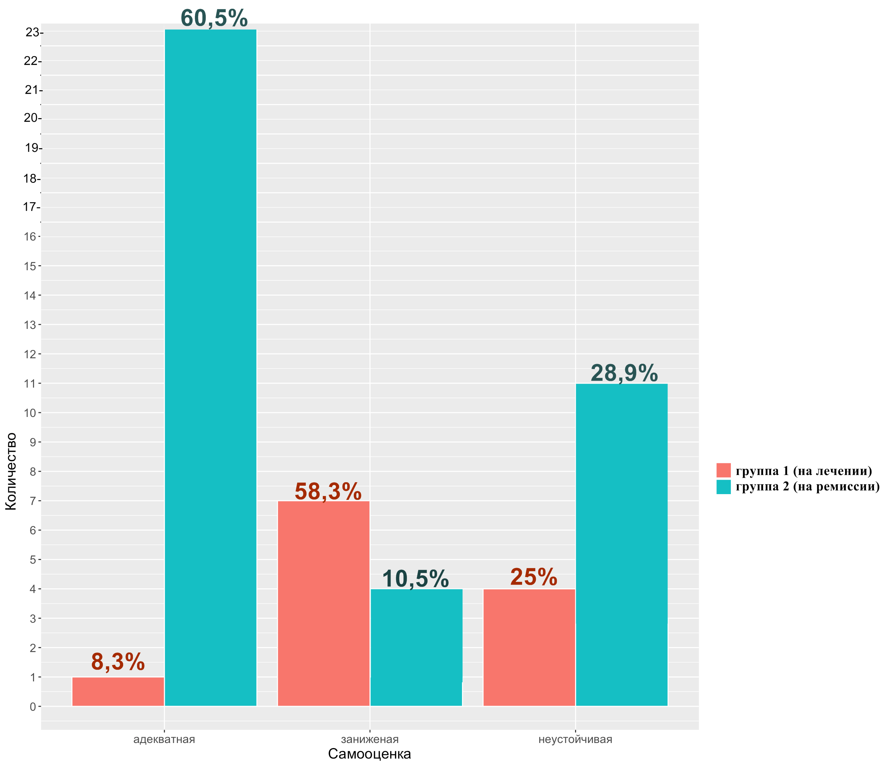

Рис. 1. Доминирующий тип самооценки у подростков с диагнозом лейкоз

на этапе лечения интенсивной химиотерапией и подростков с диагнозом лейкоз на этапе ремиссии.

Сравнительный анализ полученных результатов, представленных в таблице 1 и на рисунке 2, показал, что в 1 группе преобладает неадекватно заниженная самооценка - 58,3% подростков. Во 2 группе неадекватно заниженную самооценку имеют только 10,5% подростков. Для подростков, имеющих неадекватно заниженную самооценку, характерно то, что они часто недооценивают себя: их оценка себя расходится с реальной оценкой, они видят в себе только отрицательные качества, им присуща неуверенность в себе, мнительность, пассивность, обидчивость, ранимость, замкнутость. Все вышеперечисленное приводит к трудностям в общении, взаимодействии с взрослыми и мешает устанавливать контакты с другими людьми. В связи с тяжелым лечением, включающим в себя сильнодействующие химиопрепараты, подростки меняются внешне (алопеция, изменения массы тела и кожных покровов) и внутренне. Такие изменения влекут за собой негативное воздействие на образ Я, и, следовательно, разрушают прежнюю самооценку, которая была сформирована до болезни.

Неустойчивую самооценку имеют подростки 1 группы (25%) и подростки 2 группы (28,9%) (см рис.1.). Данный тип самооценки связан, прежде всего, с изменяющимися, быстро сменяющими друг друга, ощущениями уверенности и неуверенности в себе. Подростки обоих групп находятся в разных жизненных ситуациях, которые могут влиять на неустойчивость их самооценки. В 1 группе - изменение привычной жизни, госпитализация в стационар и необходимость интенсивного лечения, а во 2 группе – окончание лечения и снова изменение уже ставшего привычным за долгий период лечения образа жизни, необходимость социальной адаптации.

У 2 группы первое место (60,5 %) занимает адекватная  [самооценка](http://psihologiya_cheloveka.academic.ru/370/%D0%A1%D0%B0%D0%BC%D0%BE%D0%BE%D1%86%D0%B5%D0%BD%D0%BA%D0%B0). Такая самооценка позволяет относиться к себе критически,  реально  соотносить  свои силы с задачами  разной  трудности и

требованиями окружающих. Подростки с такой самооценкой, вероятно, смогут войти в «социальный мир» после долго лечения без больших трудностей.

* + 1. **Результаты исследования индивидуально-психологических особенностей**

На втором этапе данного исследования для определения оценки индивидуально-психологических особенностей личности у подростков с диагнозом лейкоз на этапе лечения интенсивной химиотерапией и у подростков с диагнозом лейкоз на этапе ремиссии, использовалась методика «многофакторного исследования личности Кеттелл (подростковый вариант)».Все результаты были объединены в сводную таблицу и подсчитан экстенсивный показатель. Полученные результаты представлены в таблице 2 .

Индивидуально-психологические

особенности личности подростков больных лейкозом

Таблица 2

**Средние**

|  |  |  |  |  |
| --- | --- | --- | --- | --- |
| № группы | **Шкалы** | **значения (стены)** | **N** | **SD** |
| Группа 1 | А Шизотимия аффектотимия | 3.750 | 12 | 2.094 |
| Группа 2 | А Шизотимия аффектотимия | 6.500 | 38 | 1.395 |
| Группа 1 | B Ложь | 4.417 | 12 | 1.443 |
| Группа 2 | B Ложь | 4.550 | 38 | 1.432 |
| Группа 1 | C Степень эмоциональной устойчивости | 4.333 | 12 | 2.708 |
| Группа 2 | C Степень эмоциональной устойчивости | 6.950 | 38 | 1.932 |
| Группа 1 | D Флегматичность возбудимость | 6.500 | 12 | 2.355 |
| Группа 2 | D Флегматичность возбудимость | 5.400 | 38 | 1.667 |
| Группа 1 | Е Подчиненность доминирование | 5.500 | 12 | 2.067 |
| Группа 2 | Е Подчиненность доминирование | 7.550 | 38 | 1.432 |
| Группа 1 | F Осторожность легкомыслие | 6.833 | 12 | 0.835 |
| Группа 2 | F Осторожность легкомыслие | 4.250 | 38 | 2.489 |
| Группа 1 | G Степень принятия моральных норм | 5.417 | 12 | 1.165 |
| Группа 2 | G Степень принятия моральных норм | 7.850 | 38 | 1.755 |
| Группа 1 | H Застенчивость авантюризм | 2.583 | 12 | 1.505 |
| Группа 2 | H Застенчивость авантюризм | 5.750 | 38 | 1.943 |
| Группа 1 | I Реализм сензитивность | 5.333 | 12 | 2.387 |
| Группа 2 | I Реализм сензитивность | 5.200 | 38 | 2.331 |
| Группа 1 | J Неврастения | 5.833 | 12 | 1.697 |
| Группа 2 | J Неврастения | 5.750 | 38 | 2.291 |
| Группа 1 | O Самоуверенность склонность к чувству вины | 5.750 | 12 | 1.422 |
| Группа 2 | O Самоуверенность склонность к чувству вины | 5.450 | 38 | 1.731 |
| Группа 1 | Q2 Степень групповой зависимости | 5.333 | 12 | 2.741 |
| Группа 2 | Q2 Степень групповой зависимости | 5.750 | 38 | 1.585 |
| Группа 1 | Q3 Степень самоконтроля | 6.167 | 12 | 2.038 |
| Группа 2 | Q3 Степень самоконтроля | 7.150 | 38 | 2.007 |
| Группа 1 | Q4 Степень внутреннего напряжения | 4.083 | 12 | 1.165 |
| Группа | Q4 Степень внутреннего напряжения | 5.900 | 38 | 2.447 |

*1 группа - подростки с диагнозом лейкоз на этапе лечения интенсивной химиотерапией; 2 группа - подростки с диагнозом лейкоз на этапе ремиссии.*

*N - количество человек в группе.*

*SD - уровень значимости при p<0,05.*

Полученные результаты представлены в виде графика на рисунке 2.

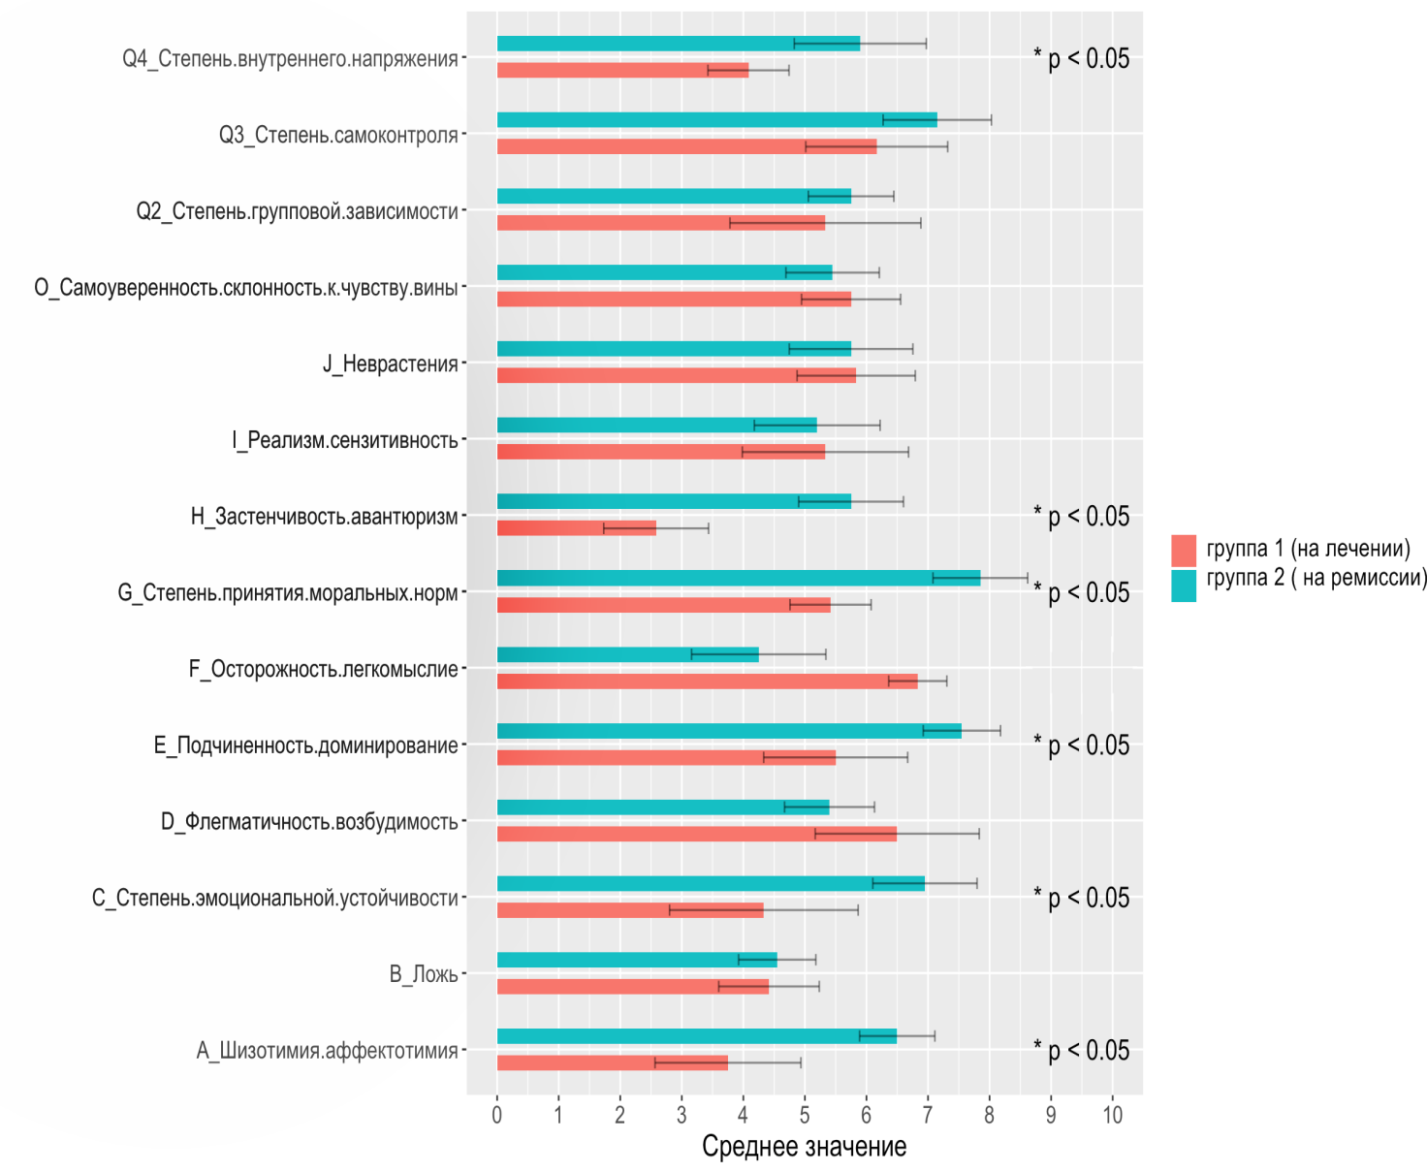

Рис. 2. Индивидуально-психологические особенности личности подростков с диагнозом лейкоз на этапе лечения интенсивной химиотерапией и у подростков с диагнозом лейкоз на этапе ремиссии

Были обследованы 50 респондентов (12 подростков с диагнозом лейкоз на этапе лечения интенсивной химиотерапией и 38 подростков с диагнозом лейкоз, на этапе ремиссии). Применение критерия U-Манна-Уитни позволило выявить статистически достоверные различия по шкалам:

«Q4 (Степень внутреннего напряжения)»; «H (Застенчивость/авантюризм)»; «G (степень принятия моральных норм)»; «F (осторожность/легкомыслие); «Е(Подчиненность/доминирование)»; «С(степень эмоциональной устойчивости)»; «А(Шизотимия/аффектомия)». По остальным шкалам методики «многофакторное исследование личности Кеттелл/Подростковый вариант» статистически достоверные различия не выявлены.

Рассмотрим результаты статистически достоверных различий по шкалам у 1 группы и у 2 группы.

1.Низкие значения у 1 группы по шкале «Q4 (Степень внутреннего напряжения)» могут указывать на то, что подростки с низкими показателями по этой шкале склонны к апатии. Мотивационная деятельность у них снижена. Предполагается, что такие результаты выявились из-за постоянного нахождения в больнице, где у подростков нет возможности заниматься какой-либо желаемой активностью, которая требует мотивационных усилий. Постоянное нахождение рядом родителей может избавлять подростка от самостоятельности в принятии решений и действий. Нельзя не учитывать также влияние медикаментозных препаратов на общее соматическое состояние, которое может усиливать состояние апатии. Высокие оценки у 2 группы по шкале «Q4 (Степень внутреннего напряжения)» указывают на то, что подростки на этапе ремиссии проявляют активность, возбудимость и нетерпеливость. В отличие от 1 группы имею высокую мотивацию. Можно предположить, что такие результаты указывают на большое желание «вырваться» из стен больницы, пойти в школу, завести новые знакомство и приобрести хобби, которые были недоступны в период лечения.

2.Низкие оценки у 1 группы по шкале «Н (застенчивость/авантюризм)» могут указывать на то, что подросткам, проходящим интенсивную химиотерапию, свойственно находиться в «тени», быть застенчивыми и боязливыми, ощущать чувство вины и собственной неполноценности. Из-за этого, вероятно, подростки не могут поддерживать отношения со всеми, кто их окружает. Результаты высоких оценок по этой шкале у подростков 2 группы показывают, что подростки на этапе ремиссии авантюристичны, социально смелы, не заторможены. Начинают проявлять внимание к противоположному полу. Очень живые и непосредственны в эмоциональных реакциях. Имеют силы действовать напролом, преодолевая какие-либо трудности.

3. Обе группы подростков имеют высокие оценки по шкале «G (степень принятия моральных норм)». Такие результаты предполагают, что подростки обеих групп имеют чувство долга, надежны, ответственны. Обращают внимание на мелочи и чувствительны к нарушениям морально-этических норм. Такие результаты могут быть свойственны обеим группам, так как продолжительное лечение требует от подростков четкого исполнения рекомендаций врача, правил гигиены, медикаментозного лечения и образа жизни в целом.

4. Обе группы имеют показатели выше нормы по фактору «Е (пассивность/доминантность)». Такие результаты могут указывать на высокое желание доминировать в группе и в жизненных позициях. Упорство в своих целях, может указывать на наличие сил в борьбе с заболеванием.

5. По фактору «C (степень эмоциональной устойчивости)» низкие оценки у 1 группы показывают, что подростки на этапе интенсивного лечения химиотерапией чувствительные, эмоционально менее устойчивы, легко могут расстроиться. При этом могут проявлять раздражение на неудовлетворение своих потребностей. Такое поведение может указывать на инфантильные способы удовлетворение своих потребностей. 2 группа имеет высокие оценки. Подростки данной группы реалистичны к жизни, возможно, имеют более гибкое поведение в стрессовых ситуациях и способны выбирать оптимальный вариант поведения.

6. Из результатов выявлено, что по фактору А (шизотимия-аффектомия) 1 группа имеет низкие оценки. Подросткам свойственно себя вести холодно и отчужденно. Возможно, такое поведение связанно с проблемой принятия болезни, чувства обиды и злости на судьбу. Высокие оценки у 2 группыуказывают на легкость в общении и доброжелательность. Такое поведение было видно во время исследования. Многие подростки с большим удовольствием и заинтересованностью принимали участие в исследовании. Предполагается, что подростки вдеятельности предпочитают социально значимые ситуации, которые связаны с людьми. Легко включается в группы, и находят общий язык со сверстниками и взрослыми людьми.

Таким образом, по результатам исследования индивидуально-психологических особенностей личности подростков с диагнозом лейкоз на этапе лечения интенсивной химиотерапией и у подростков с диагнозом лейкоз на этапе ремиссии, характерны различные виды реагирования, взаимодействия с окружающим миром и эмоциональное состояние. 1 Группе свойственно более отстраненное поведение и проявления эмоциональной нестабильности. Есть вероятность, что ощущение чувство вины и собственной неполноценности затрудняет поддерживать отношения со всеми, кто их окружает. Мотивационная деятельность у подростков снижена. Предполагается, что такие результаты выявились из-за постоянного нахождения в больнице, где у подростков нет возможности заниматься какой-либо активностью, которая требует мотивационных усилий. Высокая опека родителями в период интенсивного лечения, возможно, тормозит подростка для формирования своей идентичности. 2 Группасостоит из подростков, которые по всем результатам готовы выйти в социальный мир после долгого лечения. У этих подростков наиболее выражено социальная активность, желание быть в центре событий, обучаться новому и заводить отношения с противоположным полом. Такое поведение может указывать на сформированность понятий о жизненных ценностях.

**3.1.3. Анализ способов совладающего поведения**

В результате исследования копинг-стратегий у подростков, больных лейкозом, выявились самые эффективные для них способы совладающего поведения. Все результаты были объединены в сводную таблицу и подсчитан экстенсивный показатель. Полученные результаты исследования подростков представлены в таблице 3.

Копинг-стратегии у подростков, больных лейкозом

Таблица 3

|  |  |  |  |  |
| --- | --- | --- | --- | --- |
| Копинг-статегии | Подростки, больные лейкозом | | | |
| 1 группа | | 2 группа | |
| Абс.число | % | Абс.число | % |
| Мечтаю, представляю себе что-нибудь | 0 | 0 | 12 | 61,5% |
| Молюсь | 0 | 0 | 15 | 39,4% |
| Плачу и грущу | 3 | 25% | 2 | 5,2% |
| Прошу прощение и говорю правду | 3 | 25% | 9 | 23,6% |
| Смотрю телевизор, слушаю музыку, играю в компьютер | 6 | 50% | 0 | 0 |
| Итого | 12 | 100 | 38 | 100 |

*1 группа - подростки с диагнозом лейкоз на этапе лечения интенсивной химиотерапией; 2 группа - подростки с диагнозом лейкоз на этапе ремиссии.*

Полученные результаты представлены в виде диаграммы на рисунке 3.

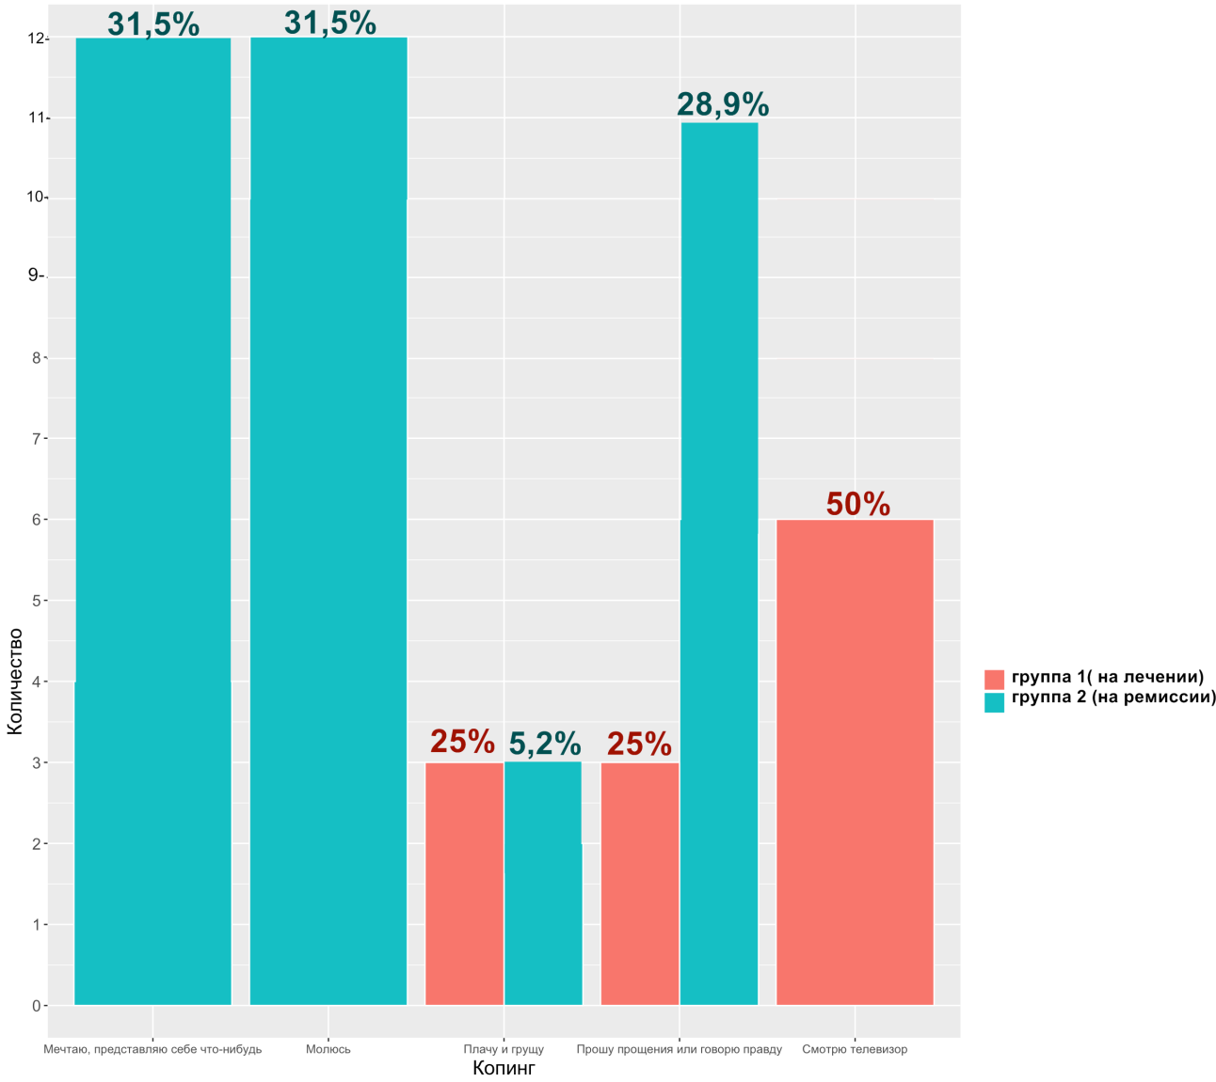

Рис. 3. Способы совладающего поведения у подростков с диагнозом лейкоз на этапе лечения интенсивной химиотерапией и у подростков с диагнозом лейкоз на этапе ремиссии

У 1 группы подростков выделились эффективные копинг-стратегии: «смотрю телевизор, слушаю музыку»(50%), «плачу и грущу»(25%), «прошу прощения и говорю правду»(25%). Копинг-стратегия в сложной ситуации «смотрю телевизор, слушаю музыку», может свидетельствовать, что подростку лучше уйти в «нереальный мир», так как у него, возможно, не хватает ресурсов бороться и решать сложную ситуацию в «реальном мире».

2 группа использует в сложных ситуациях копинг-стратегии: «мечтаю, представляю себе что-нибудь», «молюсь», «прошу прощения и говорю правду» и «плачу и грущу». Используемая в 2 группе копинг-стратегия – «мечтаю, представляю себе что-нибудь» может указывать, что подросток, который перешел на этап ремиссии, улучшает в мечтах, например, себя и свою жизнь, поднимает чувство собственной ценности и уверенности в себе. Подростки пытаются таким образом установить контроль над окружающим миром, снизить уро­вень внутренней напряженности и тревожности, неуверенности в себе, улуч­шить настроение и самоутвердиться. Способ совладания со сложной ситуацией – «молюсь», помогает подростку остаться наедине с собой и снять тревожность. Такой вид копинг-стратегии может указывать на развитую познавательную и ценностную сферу подростка [25].

# 3.1.4. Результаты исследования близкого окружения

С помощью методики «Социальный атом» (Дж. Морено) было выделено близкое окружение у подростков с диагнозом лейкоз на этапе лечения интенсивной химиотерапией и у подростков с диагнозом лейкоз на этапе ремиссии. Внимание было направлено на включение врача или медицинского персонала в близкое окружение.

Все подростки 1 группы и 2 группы включили в свое близкое окружение родителей, дедушек и бабушек, друзей, а некоторые и медицинский персонал. Если подросток включил в свой «социальный атом» врача, то в интерпретации результатов мы отнесли это в категорию «значим», если нет, то в категорию «незначим». Все результаты были объединены в сводную таблицу и подсчитан экстенсивный показатель. Полученные результаты исследования «значимости» врача у подростков представлены в таблице 4.

Оценка «значимости» врача для подростков, больных лейкозом

Таблица 4

|  |  |  |  |  |
| --- | --- | --- | --- | --- |
| Значимость врача | Подростки, больные лейкозом | | | |
| 1 группа | | 2 группа | |
| Абс.число | % | Абс.число | % |
| Значим | 4 | 33,3% | 28 | 73,6% |
| Незначим | 8 | 66,6% | 10 | 26,3% |
| Итог | 12 | 100% | 38 | 100% |

*1 группа - подростки с диагнозом лейкоз на этапе лечения интенсивной химиотерапией; 2 группа - подростки с диагнозом лейкоз на этапе ремиссии.*

Полученные результаты представлены в виде диаграммы на рисунке 4.

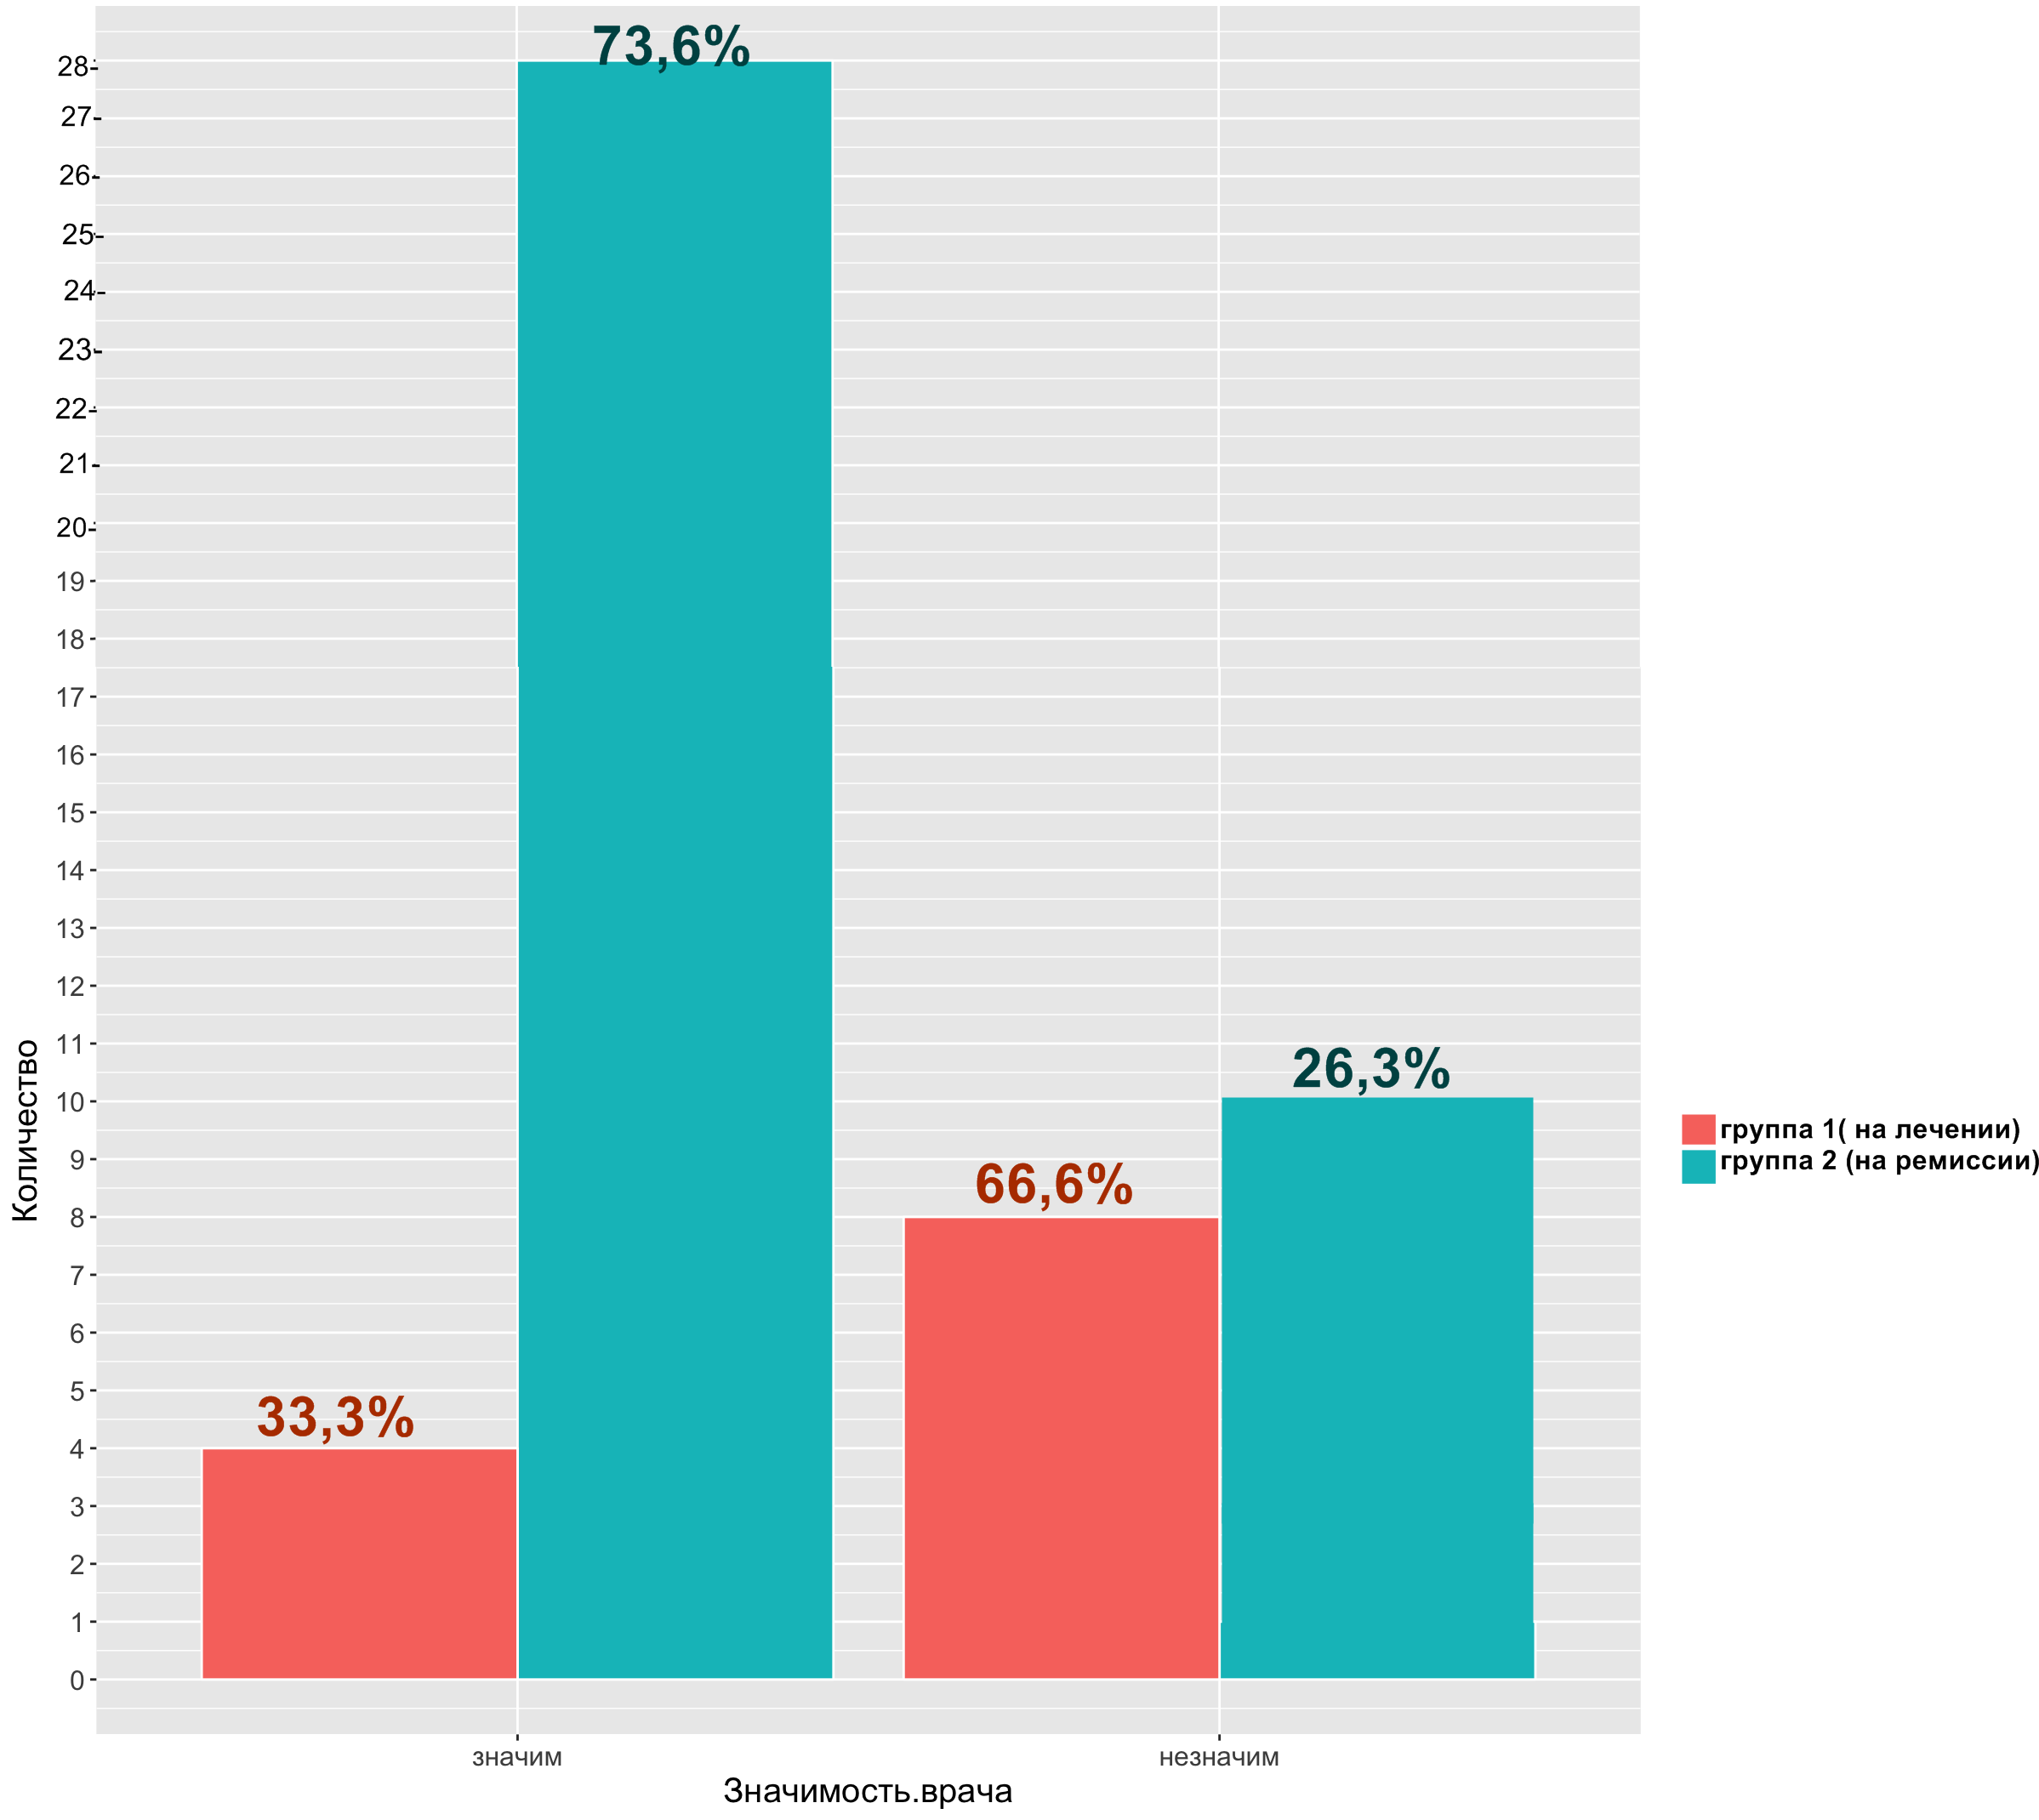

Рис.4 Значимость врача у близкого окружения у подростков с диагнозом лейкоз на этапе лечения интенсивной химиотерапией и у подростков с диагнозом лейкоз на этапе ремиссии.

По результатам методики «социальный атом» мы предполагаем, что подростки, которые включают врача в близкое окружение, осознают, что врач имеет в их жизни важное место. Такие взаимоотношения с врачом, вероятно, свидетельствуют о зрелом характере эмоционального восприятия медицинских работников: тех, кто помогал и помогает в ситуации заболевания. Как видно из результатов, в 1 группе всего для 33,3% подростков врач был включен в близком окружении. В 2 группедля 73,6% подростков врач находится в близком окружении, то есть врач является эмоционально значимой фигурой. Подростки, которые находятся на этапе ремиссии, осознают важную роль лечащего врача в своем выздоровлении. У подростков 1 группы такое осознание может еще отсутствовать, так как они находятся на интенсивном лечении химиотерапией, которое физически не дает ощущения выздоровления из-за последствий в виде плохого самочувствия и изменении внешнего вида.

# 3.1.5. Результаты исследования клинической беседы

# Для оценки различий в распределении ответов был использован Хи-квадрат Пирсона. Первый блок клинической беседы подробно не рассматривается, так как несет в себе социально-демографический характера. Для наглядности полученные результаты представлены в виде диаграммы на рисунке 5.

# C:\Users\Алиша\Desktop\Без названия.png

# Рис.5 Соотношение социально зрелых и инфантильных ответов у подростков больных лейкозов (по клинической беседе)

# Были подсчитаны средние значения ответов «социального зрелого типа»и «инфантильного типа». Сравнение осуществлялось с помощью статистического критерия U-Манна-Уитни.

# Соотношение ответов социально зрелого типа и инфантильного типа характера у подростков больных лейкозов (по клинической беседе)

# Таблица 5

|  |  |  |  |  |  |
| --- | --- | --- | --- | --- | --- |
| Группа | Тип ответа | Ср. знач. | % | N | SD |
| 1 Группа | Социального зрелого типа | 10.25 | 85,4% | 12 | 3.545 |
| 2 Группа | Социального зрелого типа | 36.5 | 88,5% | 38 | 1.906 |
| 1 Группа | Инфантильного типа | 10.75 | 89,5% | 12 | 3.545 |
| 2 Группа | Инфантильного типа | 4.5 | 11,8% | 38 | 1.906 |

*1 группа - подростки, с диагнозом лейкоз на этапе лечения интенсивной химиотерапией; 2 группа – подростки с диагнозом лейкоз на этапе ремиссии. N- кол-во человек в группе. SD-уровень значимости при p<0, 05.*

# C:\Users\Алиша\Desktop\ответы - копия.png

# Рис.6 Соотношение социально зрелых и инфантильных ответов у подростков больных лейкозов (по клинической беседе)

# По результатам клинической беседы были выявлены статистически достоверные различия между ответами 1 группой и 2 группой (рис.6.). В соответствии с рисунком 6, 1 группаимеет почти равное количество ответов «социально зрелого типа» и «инфантильного типа». Такие результаты могут указывать, что подростки в данной группе находятся на переломном моменте детской модели поведения и взрослой. На рисунке 5 в блоке «Понимание болезни» подростки из 1 группы имеют большее количества ответов «социально зрелого типа», чем 2 группа, возможно, такие ответы указывают на актуальную ситуацию в жизни подростков. У 2 группы ситуация болезни уже не находится на первом месте, так как внимание акцентировано на будущее и на социальное окружение. Возможно, у 2 группы работают механизмы защиты, и подросткине желают вспоминать подробности своего заболевания, вероятно, что тот момент их жизни был переломный, страшный, который изменил всю привычную жизнь.

# Таким образом, по результатам клинической беседы, у подростков на этапе ремиссии сформированы понятия, что такое ценности, есть мысли и фантазии о будущем и понимание ценности поддержки социального окружения. А у подростковиз 1 группы, возможно, находясь в ситуации заболевания, еще не имеют понимания картины окружающего мира как 2 группа, которая прошла все тяжелое лечение и вышла на этап ремиссии.

# Выводы

1. У подростков с диагнозом лейкоз на этапе лечения интенсивной химиотерапией преобладает неадекватно заниженная самооценка, а у подростков с диагнозом лейкоз на этапе ремиссии в большей степени преобладает адекватная самооценка.
2. Подросткам с диагнозом лейкоз на этапе лечения интенсивной химиотерапией свойственно отстраненное поведение, замкнутость в себе и проявление эмоциональной нестабильности, в то же время у подростков на этапе ремиссии в большей степени выражена социальная активность, эмоциональная стабильность, а также сформированы мировоззренческие установки.
3. У подростков с диагнозом лейкоз на этапе лечения интенсивной химиотерапией выявились преобладающие копинг-стратегии: «смотрю телевизор, слушаю музыку», «плачу и грущу», «прошу прощения и говорю правду», а для подростков на этапе ремиссии: «мечтаю, представляю себе что-нибудь», «молюсь», «прошу прощения и говорю правду» и «плачу и грущу».
4. Для 73,6% подростков с диагнозом лейкоз на этапе ремиссии, врач является эмоционально значимой фигурой в системе близкого социального окружения, а подростки с диагнозом лейкоз на этапе лечения интенсивной химиотерапией включают врача в близкое социальное окружение в два раза реже (33,3%).
5. Подростки с диагнозом лейкоз на этапе ремиссии выбирают ответы, относящиеся к социально зрелому типу: у них сформированы понятия о жизненных ценностях, есть представления о будущем, понимание значимости поддержки социального окружения. Подростки с диагнозом лейкоз на этапе лечения интенсивной химиотерапией, находясь в ситуации заболевания и испытывая при этом чрезвычайно эмоциональное напряжение и переживания в связи с болезнью, выбирают ответы инфантильного типа.

# Заключение

В первой главе данной работы раскрываются теоретические аспекты изучения особенностей кризиса подросткового возраста, восприятия внутренней картины болезни подростком, а также понятия социальной зрелости и инфантильности. Теоретический анализ литературных источников показал, что влияние на формирования личности подростка в момент болезни влияют множество факторов.

Во второй главе представлены программа и этапы исследования, описывается выборка испытуемых, а также применяемые методы и методики исследования.

В третьей главе данной работы раскрывается содержание проведенного эмпирического исследования. В результате исследования мы пришли к выводу, что подростки, которые находятся на разных этапах лечения, имеют разное представление об окружающем мире и разный стиль поведения. Необходимо учитывать этап лечения подростков, так как на разных этапах лечения имеются свои важные задачи в оказании психологической помощи. Как было сказано в работе, подростки, которые находятся на тяжелом лечении химиотерапии, нуждаются в помощи психолога, для того, чтобы помочь им выразитьнегативные эмоции, обиду, чувство вины. Такая помощь может облегчить переживания и напряжения в период тяжелого и долгого лечения. Особенности психологической работы с подростками на этапе ремиссии так же имеют важные задачи. Необходимо учитывать, что подросток большое количество времени был изолирован от социального мира. Задача психолога помочь подростку после болезни адаптироваться к социальному миру.

Таким образом, полученные в результате анализа данные подтвердили выдвинутое предположение о том, что у подростков во время лечения от лейкоза и на этапе ремиссии могут быть разные стили поведения и восприятия мира.

**СПИСОК ИСПОЛЬЗОВАННЫХ ИСТОЧНИКОВ**

1. Весна Е.Б. Изучение личности подростка. – Курган: Научно-производственное объединение “Юность”, 1992. – 168 с.
2. Грицанов А.А Новейший философский словарь. 3-е изд. — Минск: Книжный Дом. 2003. - 1280 с. — (Мир энциклопедий).
3. Исаев Д.Н. Психосоматическая медицина детского возраста. -СПб.: Специальная литература, 1996. - 454 с.
4. Карсон Р., Батчер Дж., Минека С. Анормальная психология.  — 11-е изд. — СПб.: Питер, 2004. - 1166 с.  — ([Мастера психологии](http://www.twirpx.com/topic/6226/)).
5. Калашникова Л.А. Формирование основ социальной зрелости подростков средствами краеведения в условиях воспитательной среды общеобразовательного учреждения. - Москва, 2013. - 262 с.
6. Комер, Р. Патопсихология поведения. Нарушения и патологии психики.– СПб.: Прайм-Еврознак, 2002. — 608 с. — (Психологическая энциклопедия).
7. Лакосина, В.М. Клиническая психология. — 3-е изд. — М.: МЕДпресс-информ, 2006. - 576 с.
8. Ланцковский Ф. Детская гематология и онкология. – 3-е изд. – М.: Лори, 2005. -763 с.
9. Лафренье П Эмоциональное развитие детей и подростков. - М:. Прайм Еврознак 2004. – 534 с.
10. Лурия Р.А. Внутренняя картина болезни и иатрогенные заболевания. - 4-е изд. - М.: Медицина, 1977. - 112с
11. Мохов В.А., Крештапова М.А. Особенности детско-родительских отношений в семьях с тяжелобольными детьми. [Электронный ресурс] // Медицинская психология в России: электрон. науч. журн. 2011. N 6. URL: http:// medpsy.ru
12. Николаева В.В. Психологические аспекты рассмотрения «внутренней» картины болезни»/ Психологические проблемы психогигиены, психопрофилактики и медицинской деонтологии. (диссертация), 1976 . - 98-99 с.
13. Никольская И.М. Грановская Р.М. Психологическая защита у детей. - С-Пб.: Речь, 2000.-507с.
14. Обухова Л.Ф. Возрастная психология (Психология развития и возрастная психология). — М.: Гардарики, 2005. — 349 с.
15. Петриченко Э.С. Ценностные ориентации подростков как показатель социальной адаптации или дезадаптации // Гуманитарные научные исследования. 2014. № 8 [Электронный ресурс]. URL: http://human.snauka.ru/2014/08/7497
16. Райгородский Д.Я. Самосознания и механизмы защиты личности – Христоматия. – Самара: Издательство Дом «Бахрах – М» 2008. – 656с.
17. Рубинштейн С.Л , Основы общей психологии - СПб: «Питер», 2000 - 712 с.
18. Рукавишников А.А., Соколова М.В. Факторный личностныйопросник Р.Кеттелла-95: Руководство по использованию– Челябинск: ЮУрГУ, 2000.
19. – 54 с.
20. Тхостов А.Ш. Осознание заболевания у онкологических больных // Журнал невропатологии и психиатрии им. С.С. Корсакова. 1984. № 12. 1839—1884 с.
21. [Хейли Д. и др.. Эволюция психотерапии: Том 3. "Let it be. гуманистическая психотерапия / Пер зависимая фирма "Класс",1998. — 304 с. - психологии и психотерапии).. 1998](http://bib.social/psihologiya-psihiatriya/evolyutsiya-psihoterapii-tom-let.html). 52-58с.
22. Чулкова В.А., Моисеенко В.М. Психоонкология : Пособие для врачей. Спб 2007. - 38 с.
23. Чулкова В.А., Моисеенко В.М. Психологические проблемы в онкологии // Практическая онкология. 2009. Т. 10. № 3. 151-157 с.
24. Шац И.К. Психологическая поддержка тяжелобольного ребенка. Монография. – СПб.: Речь, 2010. - 192 с.
25. Эйдемиллер Э. Детская психиатрия. Издательство: Питер Серия: Национальная медицинская библиотека .2005 г. - 1120 с.
26. Ялом И. Экзистенциальная психология. М.: Римис. 2008г. – 608с.
27. Ялом И. Экзистенциальная психотерапия. М.: Класс. 1994г.-552с
28. Enric C. Sumalla, Cristian Ochoa, Ignacio Blanco . Clinical Psychology Review. Posttraumatic growth in cancer: Reality or illusion. Article history: Received 25 May 2008 Received in revised form 4 September 2008 Accepted 22 September 2008
29. Paul Jones, Megan Blunda, Gina Biegel, Linda E. Carlson, Matthew Biel and Lori Wiener. Can mindfulness-based interventions help adolescentswith cancer?//Psycho-Oncology. Sep.2013, Vol. 22 Issue 9, p.2148-2151.
30. Zwahlen, D.ab,Hagenbuch, N.a,Carley, M.I.c,Jenewein, J.a, Buchi, S.a. Posttraumatic growth in cancer patients and partners - Effects of role, gender and the dyad on couples' posttraumatic growth experience. Article history: Psycho-Oncology Volume 19, Issue 1, January 2010, Pages 12-20

# ПРИЛОЖЕНИЯ

# 

ПРИЛОЖЕНИЕ А

Стимульный бланк методики «Социальный атом»

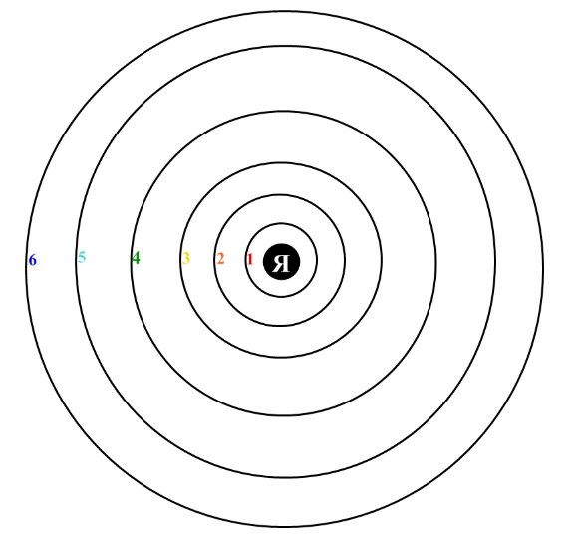

ПРИЛОЖЕНИЕ Б

Бланк нормативных баллов методики «Многофакторного исследования личности Кэттелла»/Подростковый вариант

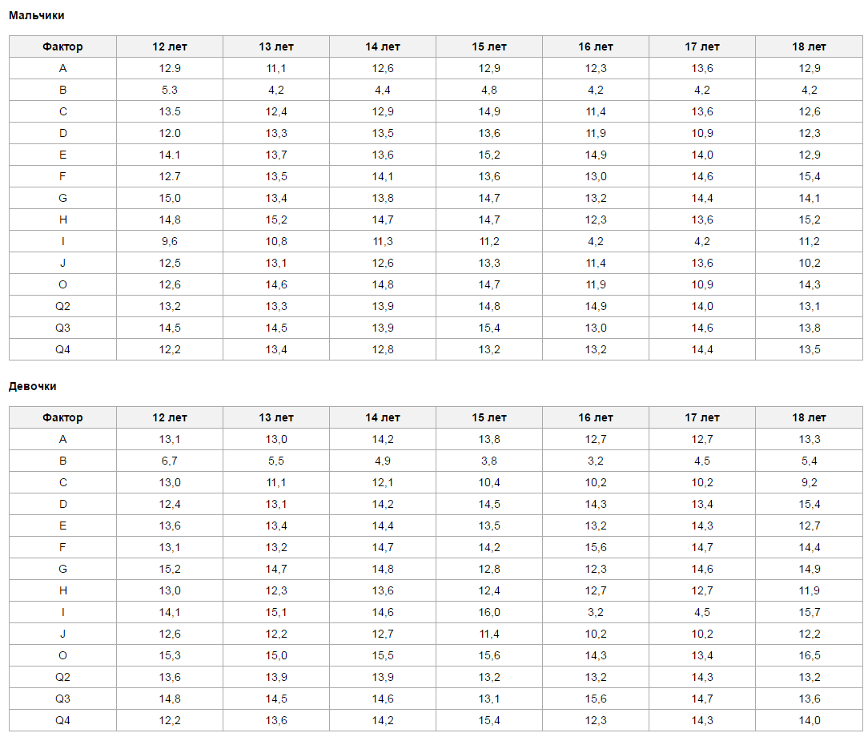

ПРИЛОЖЕНИЕ В

Бланк перевода нормативных результатов в стены по гендерному распределению

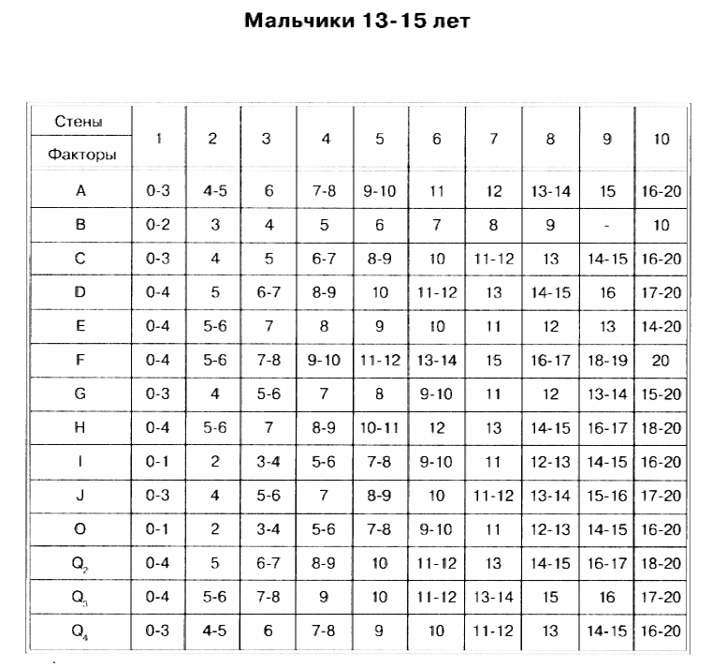

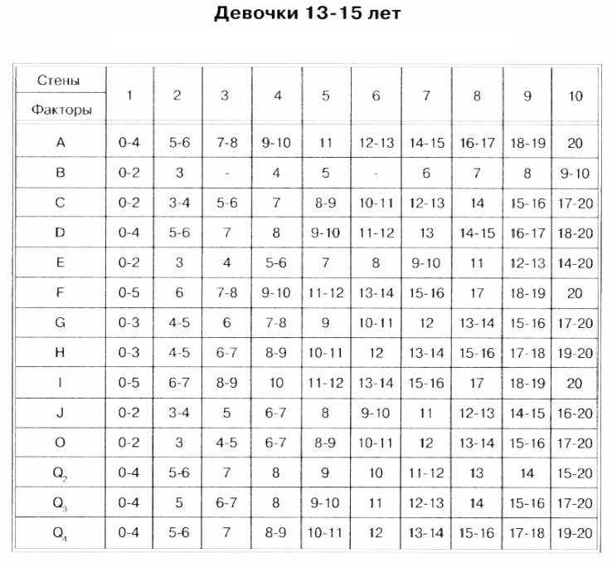

ПРИЛАЖЕНИЕ Г

Инструкция к опроснику

1. Подумай о том, что ты делаешь, когда чувствуешь напряжение или беспокоишься о чем-то. Обычно это бывает, когда случаются неприятные события. Отметь крестиком в I столбце те способы поведения, которые ты чаще всего используешь в трудных и неприятных для себя ситуациях.

2. Теперь прочти этот список еще раз и во I I столбце отметь крестиком те способы, которые тебе обычно помогают справиться с напряжением и беспокойством.

Бланк опросника

|  |  |  |
| --- | --- | --- |
| Способы поведения | I | I I |
| Остаюсь сам по себе, один |  |  |
| Кусаю ногти или ломаю суставы пальцев |  |  |
| Обнимаю или прижимаю к себе кого-то близкого, любимую вещь или глажу животное (собаку, кошку и пр.) |  |  |
| Плачу и грущу |  |  |
| Мечтаю, представляю себе что-нибудь |  |  |
| Делаю что-то подобное |  |  |
| Гуляю вокруг дома или по улице |  |  |
| Рисую, пишу или читаю что-нибудь |  |  |
| Ем или пью |  |  |
| Борюсь или дерусь с кем-нибудь |  |  |
| Бью, ломаю или швыряю вещи |  |  |
| Дразню кого-нибудь |  |  |
| Играю во что-нибудь |  |  |
| Бегаю или хожу пешком |  |  |
| Молюсь |  |  |
| Прошу прощения или говорю правду |  |  |
| Сплю |  |  |
| Говорю сам с собой |  |  |
| Говорю с кем-нибудь |  |  |
| Думаю об этом |  |  |
| Стараюсь забыть |  |  |
| Стараюсь расслабиться, оставаться спокойным |  |  |
| Гуляю, бегаю, катаюсь на велосипеде |  |  |
| Смотрю телевизор, слушаю музыку |  |  |
| Воплю и кричу |  |  |

ПРИЛОЖЕНИЕ Д

Бланк «Клиническая беседа»

1. Как тебя зовут?
2. Сколько тебе лет?
3. Из какого ты города?
4. В каком классе учишься?
5. Есть ли у тебя лучшие друзья?
6. Какие уроки у тебя любимые?
7. Кем хочешь стать в будущем?
8. О чем мечтаешь больше всего?
9. Чем занимаешься в свободное время?
10. Какое твое настроение в последнее время?
11. Как ты переживаешь болезненные процедуры?
12. Как поставили диагноз?
13. Что ты знаешь о своей болезни?
14. Из-за чего ты заболел?
15. Кто-то виноват в твоей болезни?
16. Какие у тебя отношения с твоим врачом?
17. Кто тебя поддерживает больше всего?
18. Как ты сам себя поддерживаешь?
19. Что самое важное в людях?
20. Какие черты характера в людях самые хорошие/плохие?
21. Какие черты свои черты характера ты считаешь хорошими/плохими?
22. Что такое добро?